清 华 大 学

综 合 论 文 训 练

题目：足球训练监控软件系统的设计与开发

系 别：计算机科学与技术系

专 业：计算机科学与技术

姓 名：许建林

指导教师：许斌 副教授

2015 年 6 月 18 日

中文摘要

近年来，随着国家经济水平的发展与提高，国家对于足球运动的重视程度也越来越强，然而我国目前的足球运动训练过程的科学性仍有待提高。目前欧洲已经有了一些非常先进的训练辅助系统，但是这些系统价格高昂，而且功能与我国足球训练领域的需求并不完全匹配，具有一系列的问题。

我们旨在开发出具有这样功能的一套自主产权系统，包括具备多种传感器的可穿戴设备，数据收集、存储和查询的服务器，以及用于将采集的数据可视化的显示端。利用穿戴式传感器设备采集运动员训练过程中的实时数据，并将之可视化为图表的形式，帮助教练改进训练方法，提高运动员的水平。

本研究成果不仅将打破欧洲国家系统的壁垒效应，同时将结合本土需求，定制特色功能，为我国的足球运动训练过程提供更好的服务，帮助教练员提高训练的科学性、有效性，更好的提升运动员的运动水平。

关键词：足球运动；科学训练；运动监控；数据可视化

ABSTRACT

In recent years, with the national level of economic development and improvement, more and more concentration is focused on the football sport. But the scientific aspects during football sport training still need to be improved. Currently Europe countries have already developed some very advanced training assistance systems, but these systems are quite expensive, and the function of these systems don’t match our football players and coaches' demand perfectly.

We aim to develop one independent property rights system which consists of variety of sensors integrated in a wearable device, a server that collects, processes, stores, and publishes training data, and programs to visualize these processed data. This system utilize the sensors in the wearable device to collect real-time training data, and display the processed data in form of tables and graphs, to help coaches improve their training methods, and to help players improve their football skills.

This research will not only break the barriers of those European systems, but also will consider the domestic demand, to create some customized features, then provides better services for our football coaches, to help them improve their training method, and help players improve their skills.

Keywords：football sport; scientific training; motion monitor; data visualization

目 录

第1章 引言 1

1.1 选题背景 1

1.2 研究目标 2

1.3 研究意义 3

1.4 研究方法 4

1.5 小结 5

1.6 论文结构 5

第2章 相关工作 7

2.1 GPSports系统 7

2.2 AMISCO PRO系统 9

2.3 其他视频分析技术 9

2.4 小结 10

第3章 功能需求与设计 11

3.1 功能需求 11

3.2 设计与实现 12

3.2.1 为设备配置运动员信息 12

3.2.2 实时速度监控 13

3.2.3 历史速度信息 15

3.2.4 跑动总距离统计 16

3.2.5 不同速度跑动距离统计 17

3.2.6 高强度跑次数、时间间隔 18

3.2.7 实时心率监控 19

3.2.8 不同速度跑动时的心率 21

3.2.9 不同心率范围内跑动距离统计 22

3.2.10 不同心率范围持续时间比例 23

3.2.11 运动员运动轨迹热图 24

3.2.12 不同队员训练数据的对比 25

3.2.13 小结 26

第4章 系统、实验与分析 27

4.1 系统介绍 27

4.1.1 系统组成 27

4.1.2 传感器数据处理 28

4.1.3 数据传输方案 29

4.2 数据处理方法 29

4.2.1 直接使用GPS传感器数据 30

4.2.2 使用一维高斯滤波器对GPS样点位置进行降噪处理 30

4.2.3 使用加速度计和陀螺仪数据对速度计算进行降噪处理 31

4.3 系统实现 32

4.3.1 服务器端实现 32

4.3.2 显示端开发 33

4.4 实验验证 33

4.4.1 手机模拟实验 33

4.4.2 实际设备实验 39

4.5 分析 39

第5章 总结与展望 40

5.1 本文总结 40

5.2 未来研究展望 40

插图索引 41

表格索引 43

参考文献 44

致 谢 45

附录A 外文资料的调研阅读报告或书面翻译 46

附录B 服务器端REST API文档 57

在学期间参加课题的研究成果 59

# 引言

## 选题背景

运动员的训练过程，实际上是训练负荷对身体的刺激过程，运动员在训练过程中承受了一定的负荷后，会在身体上产生相应的训练效应。但并不是施加了负荷，就一定会产生良好的效果，训练负荷的安排对训练效果的好坏有着重要的影响。适宜的负荷下机体就会产生良好的适应，从而提高运动成绩；过度负荷作用下机体就会产生一系列的裂变反应，导致身体疲劳引发各种伤病进而影响成绩的提高。这种现象不仅仅出现在足球运动员的训练过程中，在所有运动的训练领域中都是如此，正是由于这样的科学原理，科学训练近年来在国内外都引起了广泛的重视。

可以看到，训练负荷的把控在训练过程中是非常重要的，而在训练过程中如何去监控负荷呢？这就需要我们用一些科学技术对训练过程进行监控，使得教练员能够进行科学的安排，使得运动员能在适应的负荷条件下进行训练，提高训练的效率进而提高运动成绩。

运动训练过程中的任何一种负荷，都包含着负荷量度与负荷强度两个方面。前者反映负荷对机体刺激的量的大小，后者反映负荷对机体刺激的强度。现将足球运动员训练过程中这两方面常用的评价指标列举如下：

**负荷量度的评价指标：**

次数：指某项训练重复的次数。例如在某次训练课程中进行10次400米跑步训练；

时间：指某种统计单位中的训练总时间。例如某一堂课的总训练时间、一周的总训练时间、一年中体能训练的总时间等；

距离：指完成某项训练累计的总距离。例如进行10次400米跑步训练，总距离则是4000米；

重量：指完成某项训练的总负重量。例如卧推训练，30kg重量进行8次，50kg进行6次，则总重量为：30x8+50x6=540kg。

**负荷强度的评价指标：**

在足球中，负荷强度的评价主要围绕着速度、训练难易程度（有对抗/无对抗）以及心率（生理指标）而进行的。

速度：指在训练过程中运动员跑动的速度。根据速度的大小，一般将速度划分为几个不同的区间：慢走（0 - 1.67 m/s），慢速跑（2.5 – 3 m/s）、中速跑（3.25 – 3.75 m/s），高速跑（4 – 4.5 m/s），高强度跑（5 m/s），冲刺跑（8.3 m/s），这个速度的划分主要是考虑到了人体供能方式的特点，中速跑和高速跑是人体进行无氧呼吸的两个分界点；

训练难易程度：指运动员训练项目完成的难易程度。例如在训练中，6秒内完成射门和8秒内完成射门对身体的刺激程度是不一样的，同样，无对抗下的技术练习对身体的刺激程度没有在对抗条件下进行技术练习强度大。

心率：心率是指心脏跳动的频率，通常以分钟为计算单位，如60次/分。正常健康成人安静时的心率为60~100次/分。运动员则较低，尤其是耐力项目运动员最低可达36次/分。心率是训练过程中强度监控的重要生理指标。

最大心率：在运动训练过程中心率会随着负荷强度的增加而增加，当心率增加到最大限度时叫最大心率，由于个体存在着差异，每个人的最大心率值也存在差异，一般用220减去年龄估算最大心率。

不同负荷下心率的数值是不同的。如进行速度训练时一般要求心率达到最大心率值；而在有氧耐力的训练过程中则要求心率在最大心率的60%~70%之间。如最大心率值为200，则速度训练中要求队员心率必须达到200才能满足训练负荷的要求；而在有氧耐力训练中心率则在120~140之间即可。

## 研究目标

在训练过程中，如果为教练员提供训练过程中运动员实时的负荷量度（例如跑动距离、跑动次数）和负荷强度（例如跑动速度、心率）数据，教练员便可以清楚的知道运动员在训练过程中所承受的负荷刺激，从而更好地安排训练项目，提高训练的效果。如负荷过低，则可以及时增加负荷，如负荷过高，则可以降低训练负荷，从而满足训练的目的要求；与此同时，教练员能够得知运动员整体的体能数据，从而对训练效果进行合理的评估，并且根据训练效果对训练方法做出调整，不仅能够提高运动员的运动水平，还能够提高教练员的训练水平。

通过获取每一位运动员的训练数据，教练员可以针对每个运动员因材施教，为每个运动员量身定制训练方案，更好地指导每个运动员提高运动水平。除此之外，通过运动训练监控系统记录下来的数据也可以作为教练员和队员谈话时的重要事实依据，同样，也能作为综合评价一个运动员的重要参考指标。在各支队伍进行球员交流，甚至不同国家的队伍之间进行球员交易，以及教练员的招聘与解雇，都可以参考保存起来的历史训练数据。

我们旨在开发出具有这样功能的一套自主产权系统，包括具备多种传感器的可穿戴设备，数据收集、存储和查询的服务器，以及用于将采集的数据可视化的显示端。可穿戴设备中包含的传感器包括：心率胸带，用于采集运动员实时心率，从而得知运动员在训练时的生理状况，以及整个训练过程中的生理状况变化，从而评估训练强度，以及运动员对训练强度是否能够胜任；加速度计和陀螺仪，用于测量运动员在训练过程中的实时加速度信息，以及旋转信息，结合加速度计和陀螺仪测量的信息，我们可以计算出运动员的实时速度，和心率一样，速度也是衡量运动员运动强度的重要指标，通过查看实时速度，可以得知运动员实时的训练强度信息，而分析整个训练过程中的速度变化趋势，我们可以分析出运动员在整个训练过程中的体力分布，并且进行合理性分析，提出改进意见，从而提高运动员的运动水平；GPS传感器，利用GPS传感器，我们可以获取到运动员的实时位置信息，利用这一信息，我们可以分析出运动员在某一时间段内，乃至整个训练过程中的运动轨迹，以及在运动场某一区域内，乃至整个运动场内的运动员历史位置分布热力图；与此同时，我们还可以分析出运动员在训练过程中的运动距离信息，运动距离是衡量训练量度的重要指标，利用这一信息，我们可以对每堂训练课的训练量度进行有效的评估。

## 研究意义

目前欧洲国家的足球俱乐部早已走在了科学训练的前列，各个俱乐部的教练都通过各种各样的足球训练监控软件帮助监控队员的训练情况，中国国家队也逐渐加强了对科学训练的重视程度。此前国家队队员参赛资格的确定就参考了每位队员的训练记录，有运动员因为平时训练不积极，多项指标未达到，就没有获得参赛资格。

而在各个地方队，还有很多教练都还在使用极其原始的训练方式，完全凭借教练自身的经验训练队员，教练认为赛前三天需要进行一天高强度训练，就组织一场高强度训练，根本没有科学依据可言。甚至有些教练采用的训练方式就是完全照搬当年他们的教练训练他们的方式。

我国足球运动员的训练亟需使用科学的训练方法，这样才能有效提高训练效率，提高我国足球运动员的运动水平。

而在足球训练监控系统，包括比赛分析系统领域，国外公司都是处于垄断地位，价格非常昂贵，2013年9月份，山东鲁能队就购置了一套GPSports公司能够监测20名队员训练的设备，价值超过100万人民币[1]。而在2011年初，中国足协、中超公司斥资200万人民币联合引进了一项名为“AMISCO”的比赛数据分析与集纳技术，帮助国足和中超16队提高技术水平和训练、比赛质量[2]。研制出一套这样的拥有自主产权的系统，对于打破国外公司的垄断地位，降低提高足球水平的成本，意义不言而喻。

此外，2014年初，习近平主席出访荷兰期间，曾表示“足球应该从娃娃抓起”[3]。中国人热爱足球，基本上全国各地的高校和中学都安排有足球运动和比赛，而在2015年，清华大学将开始以非常优厚的条件招收足球体育特长生：当高考实考分数不低于当地同类科目第一批次最低控制线下20分时，予以录取[4]，可以预见，在未来一段之间之后，中国青少年的足球普及程度和受重视程度将大幅提升，而如果在青少年的日常足球训练过程中，能够使用这样的设备辅助训练，青少年的足球运动水平提高速度将是惊人的，而经过一到两代人时间的发展之后，中国的足球崛起也将不再是妄想。

## 研究方法

经过调研，目前这样的系统采用的技术可以分为三类：人工分析，视频分析技术，传感器监测技术。人工分析技术，是教练、自身球员等专业人员，通过观看现场比赛或者训练，或者拍摄的视频，进行战术、球员能力分析；而视频分析技术，则是在训练或者比赛时，在场地指定位置，放置一定量的摄像头，拍摄训练过程或者比赛过程的高清视频，在训练结束之后，对拍摄的视频进行处理，通过解析视频中运动员的位置，以及动作信息，可以分析出运动员的跑动距离，速度，运动轨迹，运动场地的热力图等信息；传感器监测技术，则是通过为运动员佩戴可穿戴的设备，设备中包含众多传感器，包括加速度计、陀螺仪、GPS、心率计等，利用传感器采集的实时数据，分析出各项能够体现出运动员训练效果的数据。

这三种方法各有优劣：

人工分析技术，效率较低，对于分析人员的要求较高，而且能够分析出来的数据也比较有限，是比较落后的分析方式。

视频分析技术，不需要运动员穿戴任何设备，而且在比赛过程中，这种设备是不可能允许穿戴的；成本较低，只需要拍摄视频即可；但是这种处理的速度较慢，目前还不具有实时性，且对视频的分析精确地和技术难度相关，目前精确度不是特别高。

传感器监测技术，效率高，能够实时处理，精度也相对较高；但是适用场景受到限制，比赛过程中不允许使用，而且在训练过程中也会给运动员增加一定的负担。

这三种方法各有优劣，AMISCO采用的是视频分析和人工分析相结合的方式，而GPSports则是采用的传感器监测技术。本系统主要应用于训练过程中的监控，因此采用的是传感器监测技术，因而不存在使用场景的限制。

在初期穿戴式设备正在设计的过程中，首先利用安卓手机上的传感器进行部分数据的模拟测试，验证计算模型的准确性；待穿戴式设备生产完毕之后，进行再次验证、修改计算模型，以使得系统能够给出准确的运动员训练数据，帮助教练提高运动员的水平。

## 小结

近年来国家对足球运动的重视程度越来越大，而我国足球运动目前的训练方法科学性还亟待提高，目前欧洲已经有了一些非常先进的训练辅助系统，我们经过系列调研，结合我国的特定需求，旨在开发出一套拥有自主产权的足球训练监控软件系统，利用穿戴式传感器设备采集运动员训练过程中的实时数据，并将之可视化为图表的形式，帮助教练改进训练方法，提高运动员的水平。

## 论文结构

第2章通过文献综述，详细调研分析了目前学术界和产业界关于运动监测的相关技术和产品，并对其优缺点进行分析。

第3章对本系统的功能需求进行了详细的分析，并结合我国的特定需求，通过和教练员的探讨，设计了本系统的主要功能，并给出了交互文稿。

第4章给出本系统的系统架构，数据处理方法，系统实现方案和技术要点，同时通过手机模拟实验和真实设备实验两种手段，验证系统功能的正确性、数据处理的准确性。

最后，第5章对论文进行了总结，并且指出了后续的研究改进方向。

# 相关工作

## GPSports系统[5]

GPSports系统由法西奥尼和同伴大卫·卡梅伦共同研发，该系统利用心率传感器监控运动员的实时心率数据，利用GPS装置获取运动员的实时运动位置和速度。GPSports系统由运动员穿戴的背心和接收主机组成，其中运动员穿戴的背心背部放置了一个GPS传感器，只有几十克重，对运动员带来的额外负重微乎其微，能实时发射运动员的位置和跑动距离。正面配备了一条心率带，能实时记录运动员们在训练过程中的心率变化。另外还有多轴加速计，陀螺仪等传感器，实时监控运动员在训练过程中的多项指标。

接收主机通常放在运动场边，包括一个接收天线和一台计算机，接收天线负责接收背心中的传感器传来的数据，然后记录在存储器里，再同步传输到计算机进行实时分析和比对。通常，一套设备最多能记录200米内的50名运动员的数据。

GPSports系统的背心实物如图2.1所示：

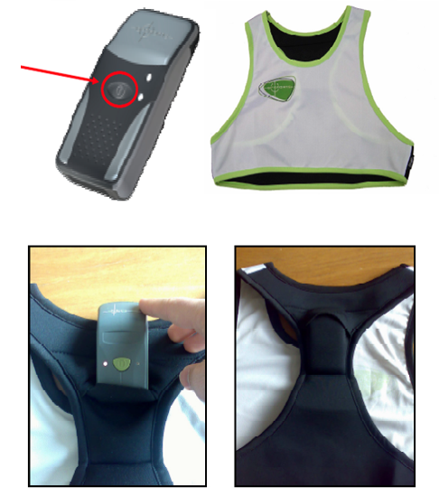

图 2.1 GPSport系统背心实物图

GPSports系统在设计之初被设计为具有以下四大作用：

测试：该系统可以测量出运动员在场上的实时位置、速度、距离和加速度等运动信息，同时还有接触式的传感器，可以采集心率（最大心率和平均心率）、冲击负荷、反应时间、耐力、疲劳负荷等信息。可以帮助教练员在比赛或体能训练中交互式管理运动员，监控运动员的训练数据。与此同时，分析软件还可以输出日常分析报告，而整套系统体积很小，方便携带，可以在训练或主客场使用。

康复分析：在运动员的伤病康复阶段，通过监控运动员的速度、心率、跑动距离、加速度和运动负荷等信息。可以对每个运动员设置个性化报警，一旦运动员的生理指标超过允许值，软件将报警，以确保运动员的安全，避免二次伤害。

体能分析：GPS可以捕捉运动员更多动作细节，通过分析运动员的速度和位置变化趋势，可以得知运动员是在运动或休息，而无论运动员的运动状态如何，运动员的体能状况都能被准确测算出来。

战术分析：GPS传感器能够实时监测运动员的位置信息，通过无线传输，可以将场上每位运动员的位置信息传送到PC中，然后将其可视化，实时显示运动员移动动画和场上阵型，从而帮助教练根据科学数据制定战术。

## AMISCO PRO系统[6]

AMISCO PRO是足球运动领域的旗舰级性能分析系统。该系统利用多个布置在运动场内摄像头，拍摄出运动过程中的高清视频，从中获取技术上、战术上以及体能上的众多数据，进而在比赛结束之后，进行全面的运动员运动追踪和分析。

AMISCO PRO系统的开发团队包括一些领先的足球经理和教练，它是同类产品中唯一进行独立验证的系统。它在世界一流的俱乐部中被广泛使用，通过提供无与伦比的细节信息，它极大地帮助了教练员客观地分析运动员的比赛或训练数据。

该系统通过直观，引人入胜的界面提供了丰富的性能数据，并且该系统高度互动，完全可定制。将数据转换成高度可视化的信息，使得AMISCO PRO系统成为目前最引人注目的性能分析系统。

该系统能提供详细可视化的技术和体能数据，帮助教练员以及运动员了解比赛表现的本质；能提供丰富的关键绩效指标，帮助评估球员的成绩，从一个全新的水平查看绩效细节。

该系统拥有同类产品中唯一独立验证的技术，通过在球场内安装多台摄像机，可以保证100％的覆盖​​球场和精确的球员追踪。该系统兼容各种相关应用，设计得非常直观，业界领先的技术使得它成为教练员分析的基石。

## 其他视频分析技术

C J Needham和R D Boyle提出了一种通过阻塞，拥挤和规模模型来追踪多个运动员[7]的视频分析技术。该文提出了一种多目标追踪的框架，采用了CONDENSATION为基础[8]的方法。每个被追踪的运动员都被独立地抽象为一个模型，整个小组样本的取样概率是一个基于每个运动员的匹配得分的函数。这个函数奖励一贯良好的成绩，但惩罚一些很好的和一些非常糟糕的匹配分数。地平面的信息一直都在使用，并且该算法的预测阶段被改进之后，和利用卡尔曼滤波器估计出来的位置进行配合。这有助于把每个运动员的估计位置组合起来，并且通过闭塞模型来帮助追踪运动员的位置。在检测运动员的动作形状时，采用了一种边界框模型[9]，并且在宽度和高度中引入服从 $N(0, σ_{2})$ 分布的 $ε_{h}$ 和 $ε_{w}$ 的高斯噪音，以降低检测的误差。图2.2显示了分离出的足球运动员轮廓的变化：

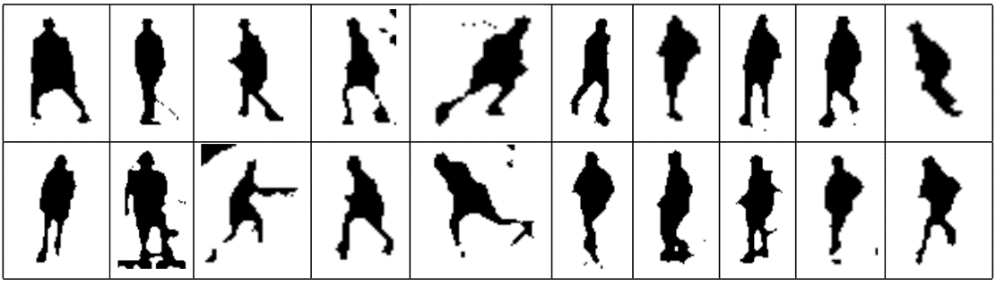

图 2.2足球动员的形状变化

这项工作提出了一个多目标追踪的新颖框架。最初的方案中28％的追踪是可用的。经过改进后，56％的轨迹和手工标记的轨迹误差在一米之内，因此可用于行为建模。所描述的边界框方法中[10]，对于脚部的误差并不好，但运动员的追踪效果很好。今后的工作中会引入更复杂的形状模型，以及对运动员的位置行为分析。

## 小结

本章中我们调研和总结了目前该领域在产业界、学术界的发展动态。产业界主要分析了GPSports系统和AMISCO PRO系统，它们分别采用传感器监测技术和视频分析技术，另外AMISCO PRO系统还是用了人工分析的技术，人工分析的准确性更高，但是成本也更高；学术界我们主要综述了视频分析的原理与技术细节，视频分析和传感器分析各有优劣，视频分析能分析出来的数据比较有限，但是传感器设备在比赛中是不允许穿戴的。

# 功能需求与设计

## 功能需求

在训练开始之前，本系统需要可以为每一套硬件设备配置运动员信息，这样在训练过程中就可以清晰地查看到每个运动员的训练情况，而不是只能获得一个硬件的编号信息，然后再查询运动员分配的编号表来确定训练数据是某个运动员的，这样的过程不仅操作繁琐，更有可能出现差错，导致训练数据和运动员不匹配。

根据前面章节中描述的科学训练理论，本软件需要实时监控显示以下数据：

* 每个运动员训练过程中的实时速度，由此可以得知每个运动员的训练强度信息，也需要统计每个运动员的历史速度，以便分析运动员在整个训练中的强度变化；
* 每个运动员训练过程中的跑动总距离统计，由此可以得知每个运动员训练的量度信息；
* 每个运动员训练过程中的不同速度跑动距离统计，冲刺跑、高强度跑的次数，间隔时间等，这些数据既可以显示出运动员的训练强度信息，也能反映出量度信息；
* 每个运动员训练过程中的实时心率监控，不同跑动过程中的心率情况统计，不同心率下跑动距离的统计等，心率是训练过程中强度监控的重要生理指标，可以有效显示出运动员的训练强度，也能反映出运动员当前的生理状况，结合心率信息统计训练量度信息，可以更加准确的反映出一个运动员的水平和训练效果，与此同时，监控心率信息也能准确及时的获知运动员生理状况，避免训练过度导致运动员受伤；
* 运动员生理状况监控报警，当运动员的心率超过正常范围时，将发出报警，提醒教练员检查运动员的生理状况；
* 运动员不同心率所持续的时间比例，这一项指标可以反映出运动员在训练过程中，各个强度的训练所持续的时间比例，教练员可以根据这一项指标以及运动员的实际生理情况进行训练计划的针对性调整，从而提高每一位运动员的训练效果；
* 每个运动员训练过程中的运动轨迹热图分析，利用运动轨迹热图分析，可以从整体角度查看每个运动员在训练过程中的运动轨迹，在战术训练中对于发现战术问题，提高战术技巧非常重要；
* 不同队员训练数据的对比图，利用雷达图的形式，把两名或多名运动员的各项训练数据指标进行可视化，我们可以清晰地对比运动员在各个方面的区别，从而对运动员之间的强项与弱项形成鲜明对比；
* 历史训练数据查询，每次训练的数据都将保存在云端，可以方便的提供历史训练记录的查询，当发生球员交易，或者能力评估时，历史训练数据也是很重要的参考数据；
* 数据导出打印，训练数据需要能够方便的导出并打印，便于教练员张贴在相应位置进行公示。

## 设计与实现

### 为设备配置运动员信息

每套设备均有一个二维码，其中记录着其编号，首先在使用本系统之前，由相关人员将运动员的详细信息录入到本系统中，然后在每次训练的时候，扫描分配到每位队员的设备上的二维码，和队员进行配对，用于训练过程中的数据和运动员匹配显示，以及保存时保证匹配。

图3.1为此场景下的用例图：



图 3.1 设备、运动员信息采集系统用例图

### 实时速度监控

运动员训练过程中的实时速度通过硬件设备进行采样获得，由一台计算机负责接收，同时作为数据服务器，供显示的pad等设备获取数据，然后显示，通过硬件采集的信息都是用这一方式进行传输和显示。

图3.2为训练指标数据传输过程用例图：



图 3.2 运动员实时速度监控显示效果图

在显示端（以iPad为例，下同），为了方便教练员直接获取每位运动员的实时速度数值，因此直接在每名运动员头像下方显示出当前实时速度，其显示效果如图3.3所示：

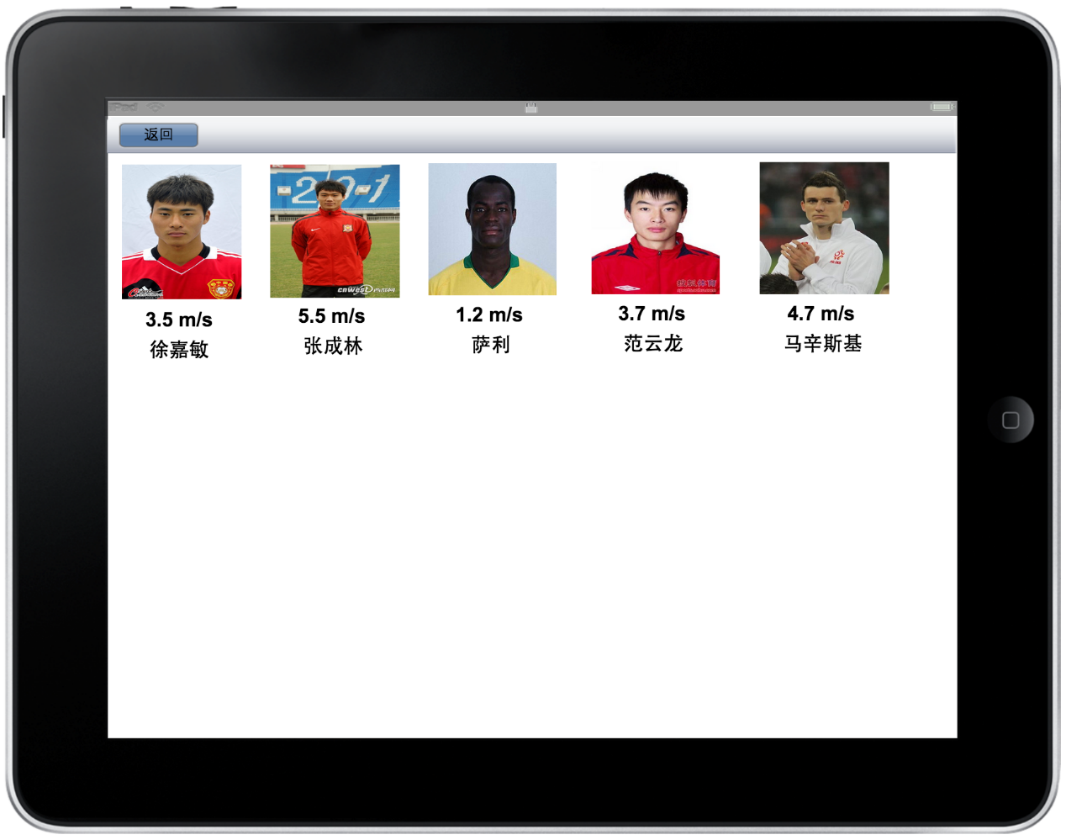

图 3.3 运动员实时速度监控显示效果图

### 历史速度信息

为了分析运动员在整场比赛中的速度变化走势，从而分析出运动员整场训练过程中的强度变化，所以作出运动员历史速度折线图，以速度值为纵轴，距开始训练的时间为横轴，每一个系列代表一名运动员，其示意图如图3.4所示：

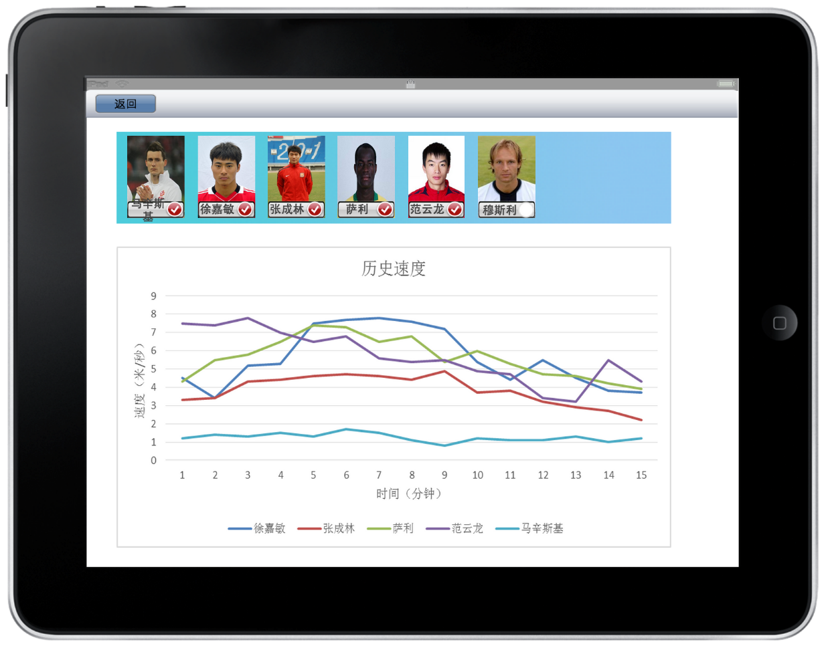

图 3.4 运动员历史速度显示效果图

通过顶部的球员列表，可以选择只显示指定球员的历史速度数据（后面的效果图中，顶部的队员列表都是这样的功能）。

### 跑动总距离统计

此项指标用于显示从训练开始截止到当前，每位运动员跑动的总距离，是对运动员训练量度的一个很有效的衡量指标。其显示效果如图3.5所示：

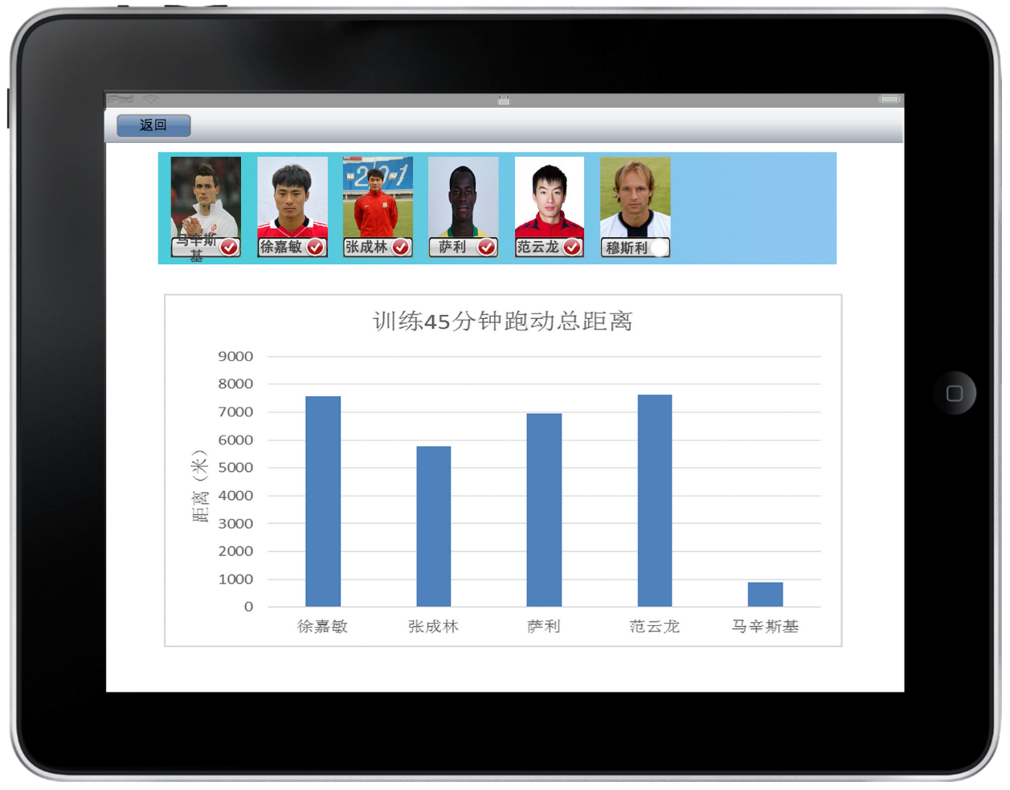

图 3.5 运动员跑动总距离显示效果图

柱状图中的每个柱子点击之后，具体的数值大小将显示在柱子顶端，这样可以方便教练员获取运动员跑动总距离的数值，从而省去了对比纵轴的麻烦。

### 不同速度跑动距离统计

统计不同速度下运动员跑动的总距离既可以显示出运动员的训练强度信息，也能反映出运动员训练的量度信息，显示效果如图3.6所示：

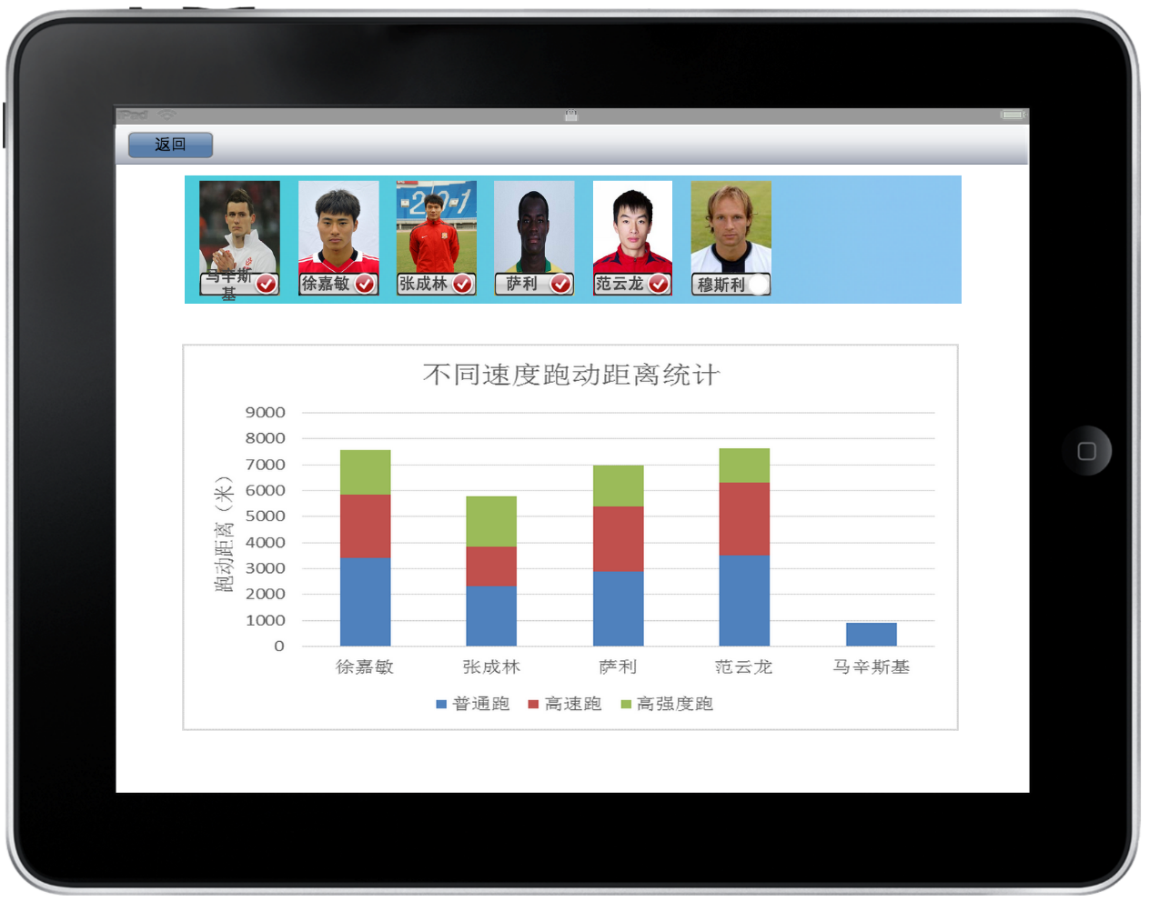

图 3.6 运动员不同速度跑动距离显示效果图

三色直方图可以直观的看出不同跑动速度下跑动距离的分布，但是每种色彩的高度并不直观，尤其是顶部的部分，因此当选中一个立方时，每种色彩的数值将会显示在屏幕上方。

### 高强度跑次数、时间间隔

根据传感器检测的实时速度信息，可以统计出高强度跑的次数，以及平均的间隔时间，其显示效果如图3.7所示：

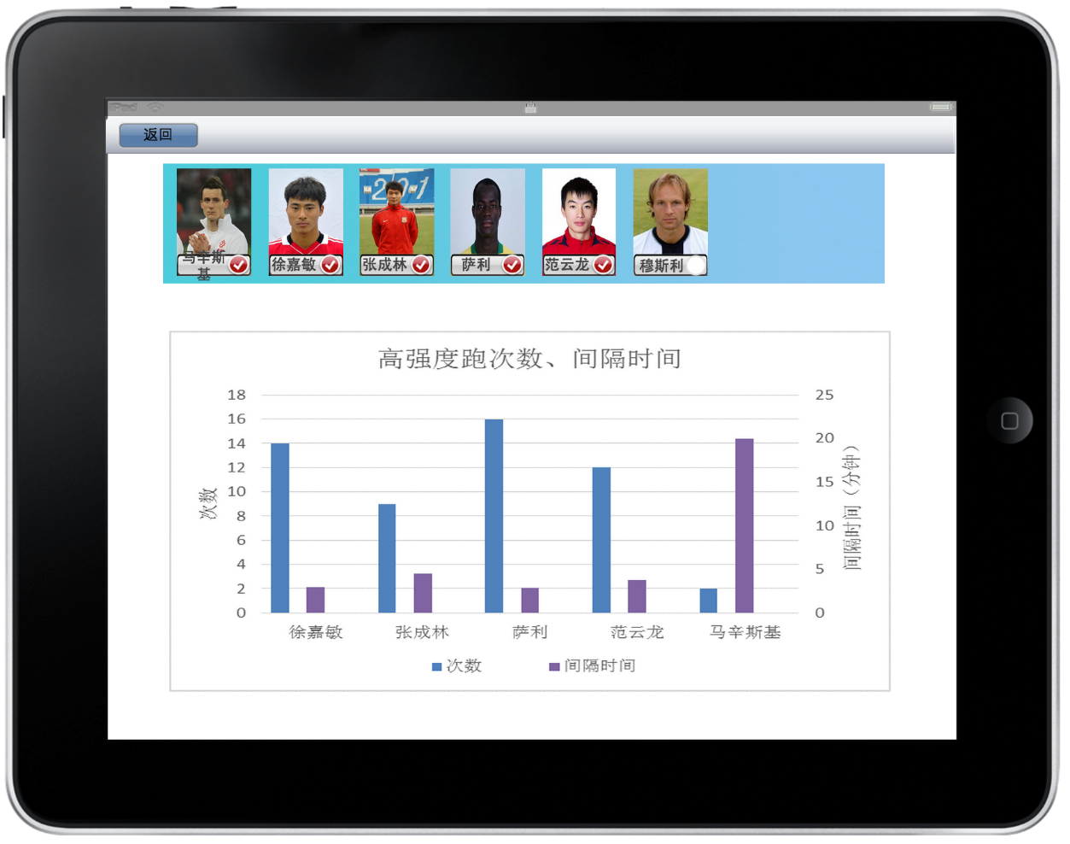

图 3.7 运动员高强度跑次数、间隔时间显示效果图

时间间隔的立柱表示的是平均时间间隔，而平均时间间隔并不能完全反映出运动员的爆发状况，因此，当选中一位运动员的立方时，屏幕上将显示出每次的时间间隔。

### 实时心率监控

心率是训练过程中强度监控的重要生理指标，可以有效显示出运动员的训练强度，也能反映出运动员当前的生理状况，结合心率信息统计训练量度信息，可以更加准确的反映出一个运动员的水平和训练效果，与此同时，监控心率信息也能准确及时的获知运动员生理状况，避免训练过度导致运动员受伤。心率显示效果如图3.8所示：

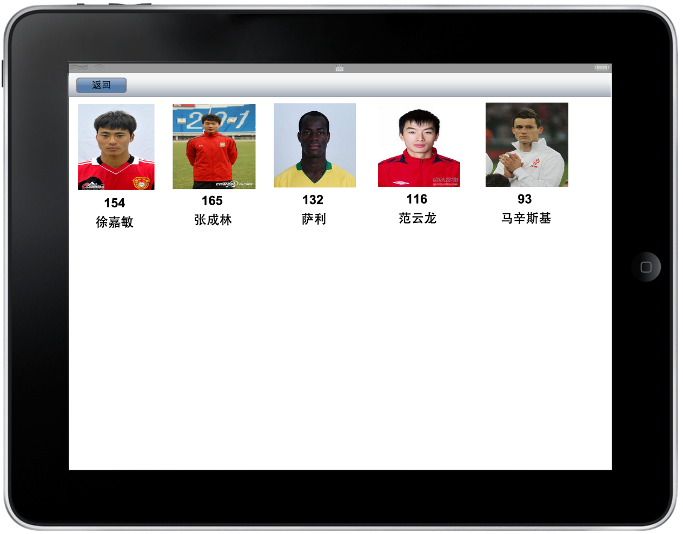

图 3.8 运动员实时心率监控显示效果图

同样，为了能够直观地查看每位运动员的实时心率数值，将心率数值直接显示在运动员头像的下方。

和速度一样，心率也是反映运动员训练强度的重要指标，因此将运动员的历史心率绘制成折线图，可以分析出运动员在整个训练过程中的训练强度分布。其显示效果如图3.9所示：

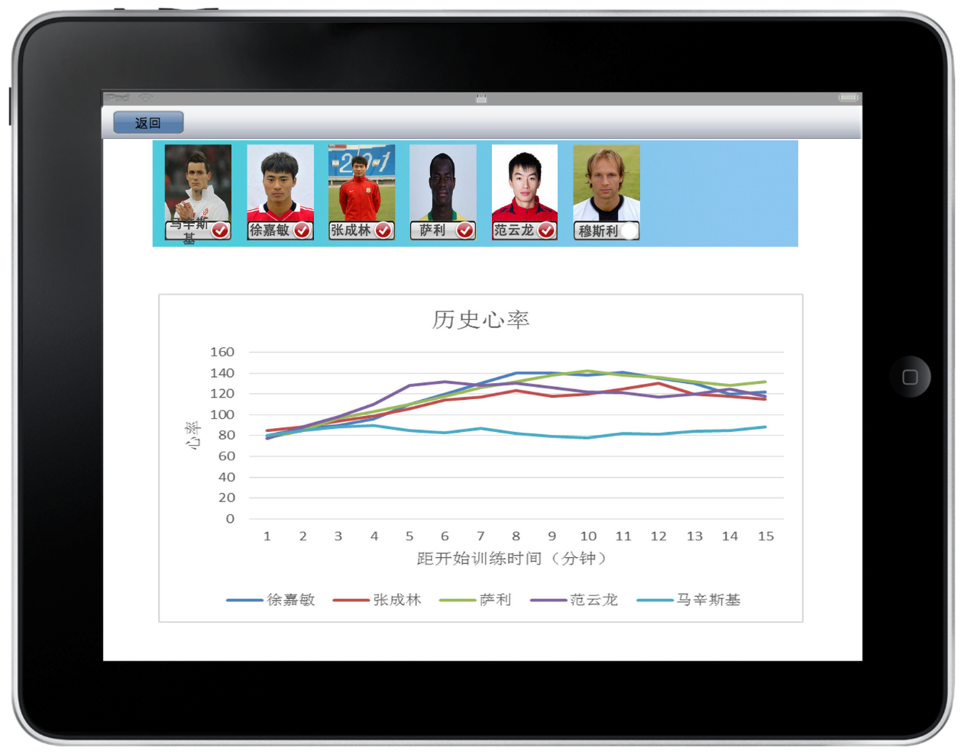

图 3.9 运动员历史心率显示效果图

### 不同速度跑动时的心率

心率可以反映运动员当前身体的负荷量，不同速度下的心率可以反映出运动员的体能是否能够承担相应强度的训练，其显示效果如图3.10所示：

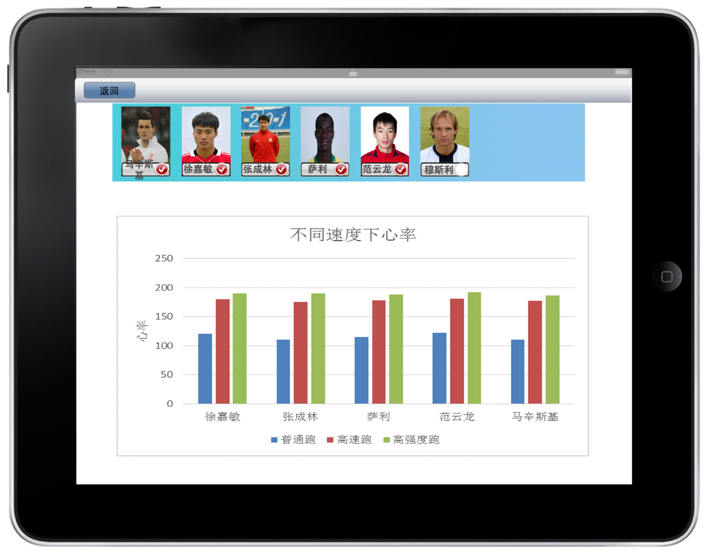

图 3.10 运动员不同速度下平均心率显示效果图

当选中一位运动员的直方时，每个直方的数值将显示在屏幕上方。

### 不同心率范围内跑动距离统计

通过统计运动员在不同心率范围内的跑动距离，可以分析出运动员在不同负荷强度下的耐力，其显示效果如图3.11所示：

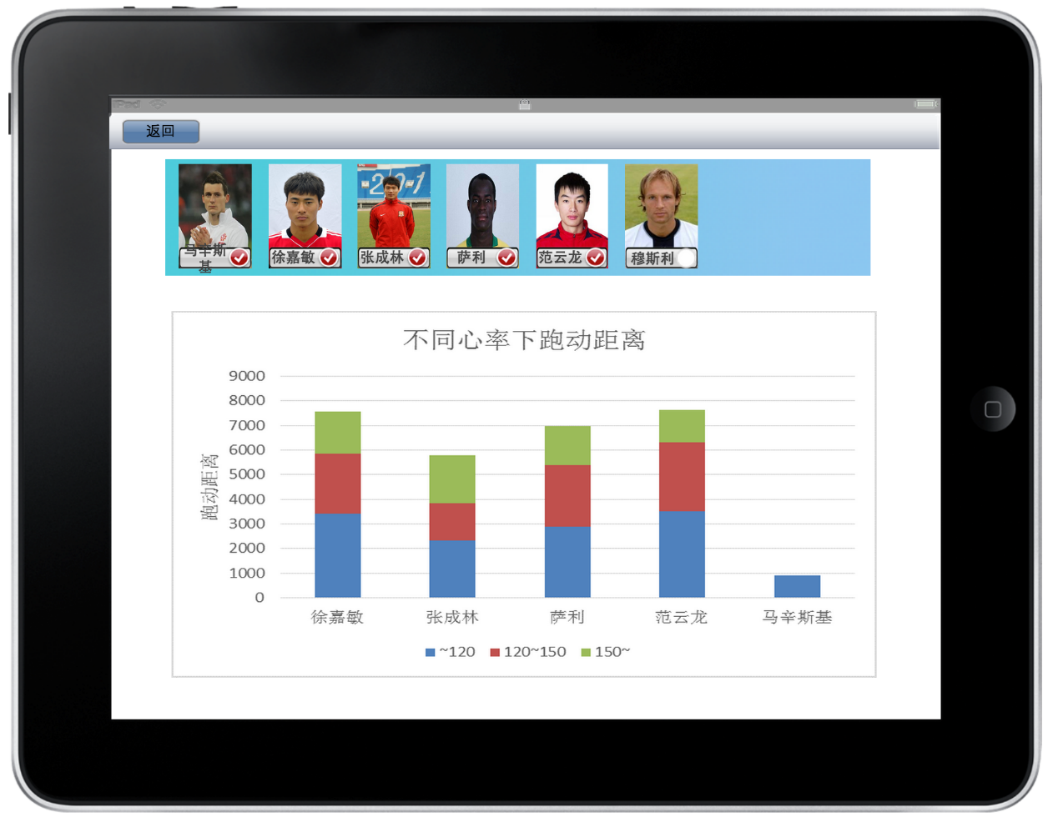

图 3.11 运动员不同心率下跑动距离显示效果图

当选中一个运动员的直方时，三种心率下跑动距离的具体值将显示在屏幕上方。

### 不同心率范围持续时间比例

教练员可以根据这一项指标以及运动员的实际生理情况进行训练计划的针对性调整，从而提高每一位运动员的训练效果。其显示效果如图3.12所示：

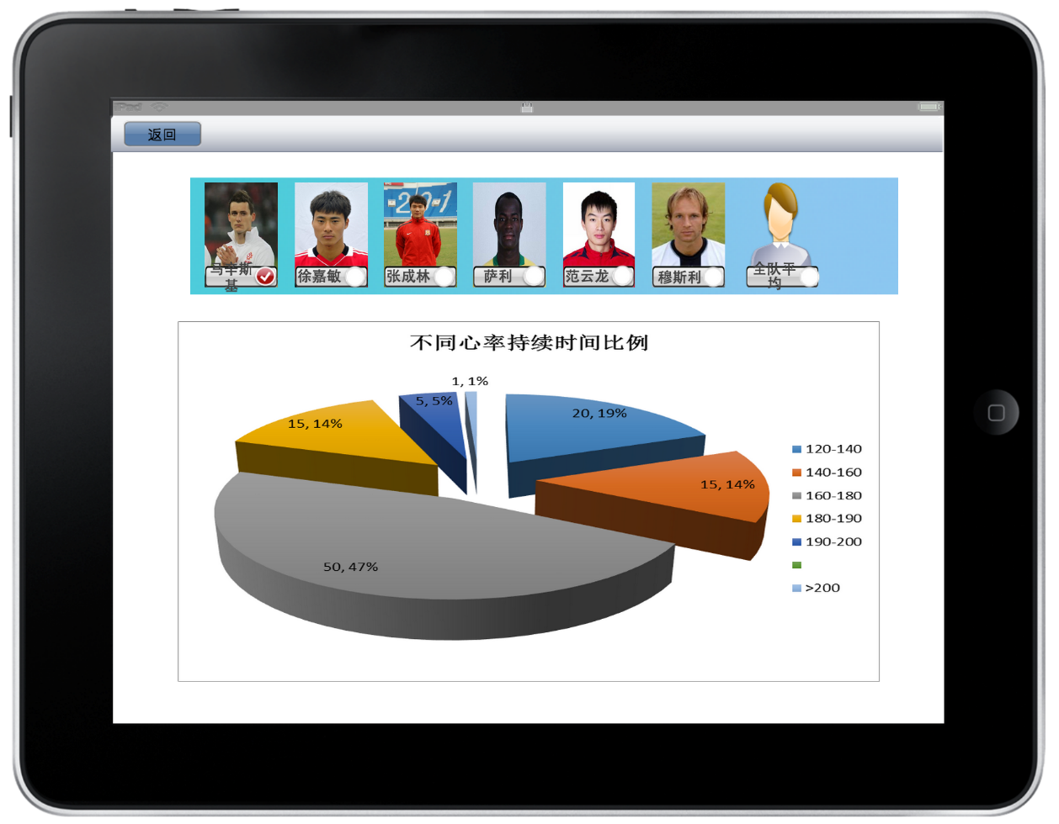

图 3.12 运动员不同心率范围持续时间比例显示效果图

通过顶部的列表，可以选择查看指定运动员的数据，特别的，也可以查看全队的平均水平，这样可以得知训练课程的强度分布。

### 运动员运动轨迹热图

统计运动员在整场训练、比赛中的运动轨迹，可以从整体角度查看每个运动员在训练过程中的运动轨迹，在战术训练中对于发现战术问题，提高战术技巧非常重要，同时，通过统计运动场地不同区域的运动员出现频率，可以绘制出运动场地的热力图。其显示效果如图3.13所示：

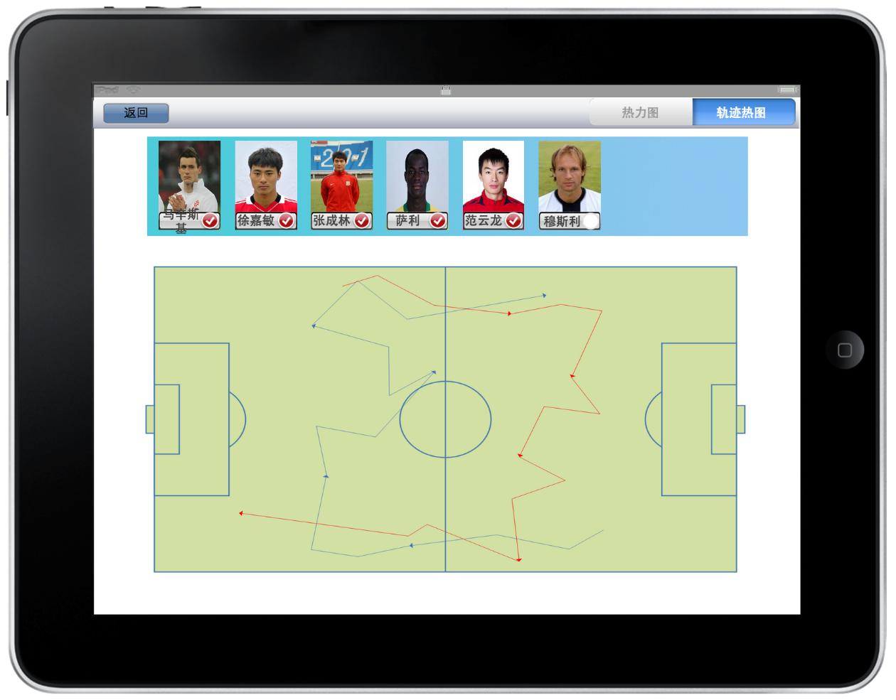

图 3.13 运动员运动轨迹热图及运动场地热力图显示效果图

通过右上角的选项开关，可以选择查看运动员轨迹热图或者运动场地热力图。

### 不同队员训练数据的对比

利用雷达图的形式，把两名或多名运动员的各项训练数据指标进行可视化，我们可以清晰地对比运动员在各个方面的区别，从而对运动员之间的强项与弱项形成鲜明对比。其显示效果如图3.14所示：

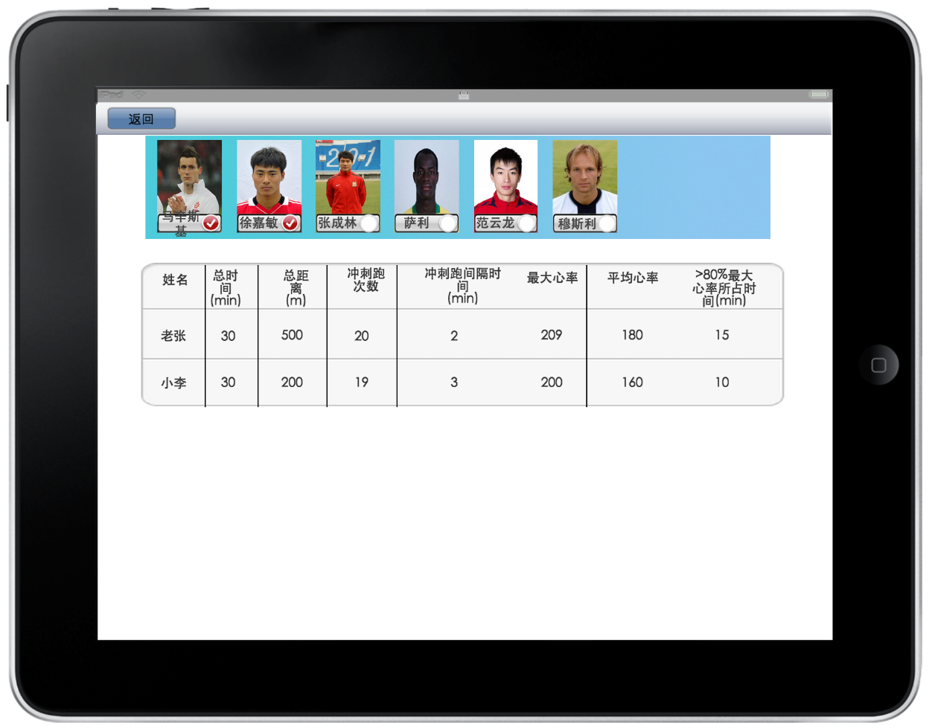

图 3.14 不同队员训练数据的对比显示效果图

直接将运动员的各项数据具体数值显示出来，而不是采用图的形式，是因为各项数据之间是不具备可比性的，因此各项之间的差距在图中显示可能会造成误导，因此直接显示具体数值，而每项指标，都可以进行大小排序，通过点击表头即可。

## 小结

本章就本系统的功能需求进行了讨论分析，并根据功能需求，设计了交互原型，各种数据指标通过图标的形式展现出来，非常直观，可以让教练员快速了解场上运动员的训练情况。

# 系统、实验与分析

## 系统介绍

### 系统组成

本系统由以下三个主要部分组成：可穿戴设备、服务器端和显示端。其中可穿戴设备包括以下部分：

* 加速度计：负责测量三个轴上的加速度；
* 陀螺仪：负责测量绕三个轴旋转角速度；
* GPS传感器：负责采集运动员的位置、运动速度信息；
* 心率计：负责测量运动员心率；
* 通信单元：负责将采集的数据发送到服务器端。

而服务器端主要提供以下功能：

* 收集传感器发送的数据；
* 处理原始数据；
* 通过HTTP为显示端提供服务。

显示端则包括笔记本、平板电脑、显示器等众多终端，可以同时提供给不同教练员查看训练数据，而且查看内容可以高度定制，根据不同分析角度去查看不同内容。

系统架构图如图4.1所示：

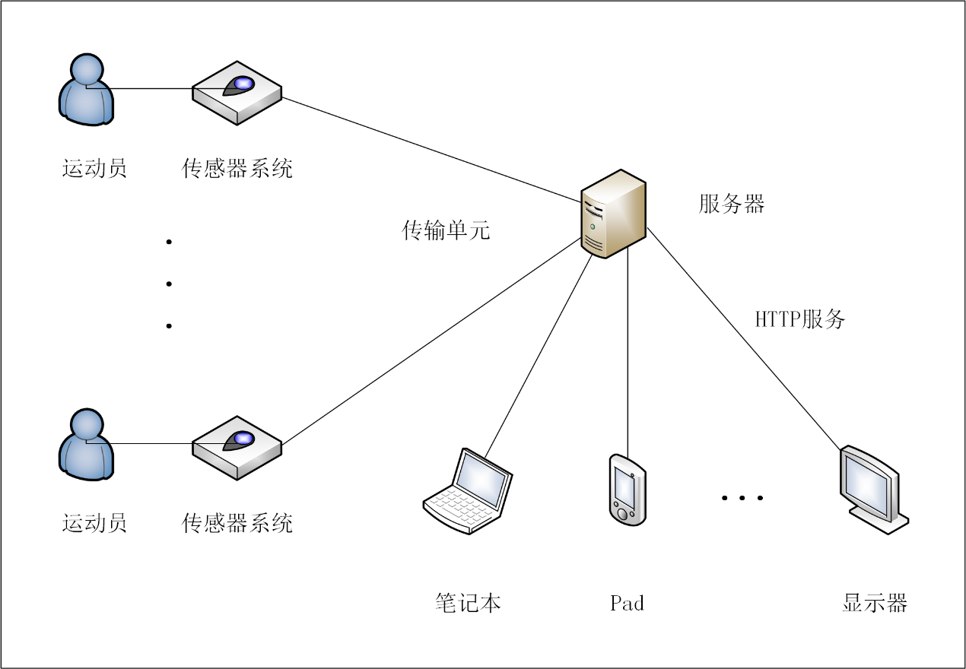

图 4.1 系统架构图

### 传感器数据处理

加速度传感器和陀螺仪传感器所给出的数据均是相对于自身坐标系的数据，加速度计的坐标系如图4.2(a)所示，输出三个轴方向上的加速度标量： $a_{x}$， $a_{y}$， $a_{z}$，单位为 ${m/s}^{2}$，是排除重力因素之后的加速度。而陀螺仪的坐标系如图4.2(b)所示，输出绕三个轴旋转的角速度： $ω_{x}$， $ω_{y}$， $ω_{z}$，单位为 $rad/s$。

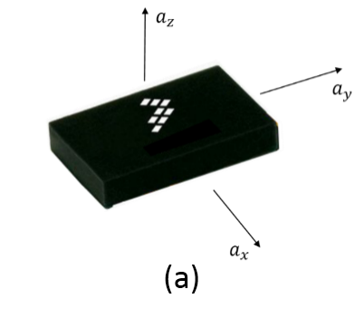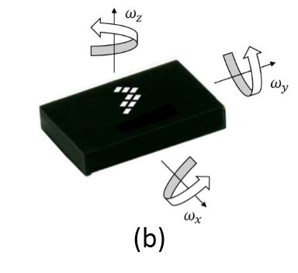

图 4.2 (a)加速度计坐标系示意图；(b) 陀螺仪坐标系示意图

陀螺仪传感器用于测量运动角速度非常准确，通过积分来计算运动姿态（传感器坐标系与空间周的三个欧拉角）依然很准确，但是加速度计的测量数据，无论在何种状态，均有非常明显的误差，如果通过积分运算计算运动速度，误差将非常大。GPS传感器能够给出经度、纬度、高度、速度、精度信息，其中精度是一个半径，以Android系统的GPS传感器为例，精度的定义是：以经纬度为圆心，精度为半径，构成一个0.68的置信区间，即：有0.68的概率真实位置落在该圆内[11]。

本系统对运动员运动数据的测量以GPS传感器数据为主，通过滤波处理，辅以加速度计和陀螺仪的测量数据，减小误差。

### 数据传输方案

由于足球训练场地较大，而且一般并没有提供WiFi接入，使用蓝牙技术也无法覆盖整个场地，所以目前的方案是为每套可穿戴设备上安装一个3G芯片，使用3G网络接入，直接通过互联网将数据发送到服务器端；同样，显示端从服务器端获取显示数据，也是通过3G或其他网络方式。总结来说，这套系统并不是工作于一个封闭的局域网内，而是全部接入互联网，利用互联网进行数据传输。

## 数据处理方法

在4.1.2节中提到，本系统对于运动员运动状态数据的计算以GPS数据为主，通过滤波处理，辅以加速度计和陀螺仪数据，降低误差。本系统采用了三套数据处理方案，通过逐步求精的方法，来提高数据处理的精度。

### 直接使用GPS传感器数据

GPS传感器能够给出传感器系统的运动速度标量，直接以此数据作为运动员的运动速度。运动员的运动距离不采用对速度积分的方案，而是直接根据GPS传感器采样的位置点经纬度，假设两次采样之间是直线运动，通过逐段计算距离的方式计算出运动距离。

不同传感器可能会给出不同的时间戳，为了在显示端以同样的时间横坐标进行显示，我们需要同步各个传感器的时间轴。在这里我们以GPS数据的时间轴为主时间轴，将其他传感器的数据根据GPS数据的采样点进行时间同步，在两个GPS采样点之间，某一传感器的采样点中，以时间最早的样点作为该次有效样点，其余样点均丢弃。

这样在同步了各种数据的时间轴之后，我们就可以统计不同心率范围内跑动距离、不同速度跑动距离等数据的统计了。

### 使用一维高斯滤波器对GPS样点位置进行降噪处理

由于GPS传感器的采样是离散的，所以将样点通过折线连接起来的方式会引入计算误差，通过对采样轨迹的平滑处理可以减小这一计算误差。常见的平滑算法有均值平滑、样条平滑、高斯平滑等，在这里我们采用高斯平滑。

平滑处理的思路借鉴于图像处理领域的平滑处理，其理论依据如下：每个像素的颜色不仅由自身决定，同时还受到其周围的像素影响，由其周围的像素颜色值加权决定，这样客观上减小了和周围像素的差异，从而达到平滑效果。同时这些权重的设定满足了越近权重越大的规律，从理论来讲, 这些权重的分布满足了著名的高斯分布。

一维高斯分布公式如公式(4-1)所示，二维高斯分布公式如公式(4-2)所示：

$G\left(x\right)= \frac{1}{\sqrt{2π}σ}e^{-\frac{x^{2}}{2σ^{2}}}$ (4-1)

$G\left(x, y\right)= \frac{1}{\sqrt{2π}σ^{2}}e^{-\frac{x^{2}+y^{2}}{2σ^{2}}}$ (4-2)

根据二维高斯分布公式，我们计算出5*5的高斯平滑算子如图4.3所示：

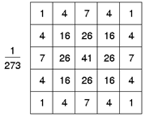

图 4.3 二维5*5高斯平滑算子

以GPS样点相对于时间的序列，采用一维高斯平滑方法，对运动员的轨迹位置进行平滑处理，从而提高距离、位置测量的准确度。

### 使用加速度计和陀螺仪数据对速度计算进行降噪处理

利用加速度计和陀螺仪的数据，我们可以计算出运动员在三个空间轴上的加速度值，而利用两次采样之间的速度差和时间差，我们也可以计算出一个加速度值，根据这两个加速度值我们计算出真实的加速度值，再根据上一样点的速度和时间差，迭代计算出下一样点的速度值。

假设在 $∆t$ 时间内，角速度和加速度的变化都是均匀的（可取 $∆t$ 很小），这段时间内，由陀螺仪测出的绕z轴旋转的始末角速度为 $ω_{z}$ 和 $ω_{z}'$，我们有：

$∆φ_{z}= \frac{ω_{z}+ ω_{z}'}{2}* ∆t$ (4-3)

采用同样的方法，我们可以计算出传感器系统绕x轴和y轴的旋转角度，由此我们可以计算出任意时刻传感器系统坐标轴和三个空间轴的夹角，将加速度计测量的数值投影到三个空间轴上，我们便可以计算出运动员的加速度矢量了。

记真实加速度为 $a_{real}$，由GPS样点计算出的加速度为 $a_{gps}$，由加速度计和陀螺仪计算出来的加速度为 $a_{acc}$，我们有(4-4)式：

$a_{real}= α*a_{gps}+ β*a_{acc}$ (4-4)

其中比例系数 $α$ 和 $β$ 通过实验测试进行确定。

## 系统实现

在本文的工作内容中，只涵盖了服务器端、显示端的开发，硬件的设计与制造，传输模块、传感器数据采集模块，均由硬件厂商负责。下面将详细介绍服务器端和显示端开发过程中使用到的技术。

### 服务器端实现

我们的服务器使用Go语言[12]进行开发，Go语言是谷歌公司推出的新一代网络编程语言，它最大的特性就是对于并发的语言级支持，使用Go语言，可以轻松编写出支持超高并发的服务器程序，本文并不涵盖对于Go语言的详细介绍，更多信息可以从参考文献中的Go语言官方网站中获取。

目前在产业界已经有很多开发者使用Go语言进行web服务器开发，也出现了许多优秀的开发框架，beego[13]是其中之一，使用开发框架可以节省大量基础的开发工作，例如：session控制、缓存、ORM、日志、路由控制等基础功能，使得我们可以将最大的精力聚焦于应用自身的业务逻辑上。beego开发框架目前已经被众多开发者乃至大型企业采用，作为一个开源的开发框架，开源社区的贡献也非常活跃，发现什么问题都能及时得到解决。

由于我们的应用数据格式的特殊性，我们并未采用SQL数据区，而是采用了key-value数据库中比较流行的MongoDB[14]，MongoDB对于json数据的支持非常友好，而Go语言也原生支持json数据和对象之间的转换，json是目前最流行的网络通信数据格式约定，虽然它并未成为一份正式的协议，但其众多优秀的特性让几乎所有web相关的开发者使用其作为数据传输格式。我们的训练数据并不具有严格的SQL表格式结构，对于某项训练指标来说，其数据长度是可变的，使用SQL数据库存取变长数据，或者更新数据的长度，性能会大打折扣，而使用key-value数据库则完全可以避免这一问题。

目前beego框架的ORM模块并未加入对MongoDB的支持，所以我们自己实现了MongoDB的ORM层，封装对数据库的访问。

无论是传感器系统，还是显示端，对服务器的访问均通过REST API[15]进行，提交新的数据使用POST方法，更新数据使用PATCH方法，获取数据使用GET方法，REST也是目前web开发者最喜爱的一种开发风格。服务器端通过REST API对外暴露出服务，不但可以将服务器端与其他模块的开发进行解耦，而且一旦我们的服务器为其他第三方提供服务时，暴露出来的REST API对其他开发者也是非常友好的。

使用beego框架的路由控制功能，我们可以非常方便的对每一次请求进行授权验证，既能防止未经授权的访问破坏服务器数据，也能防止未授权访问恶意占用服务器资源，进行DoS攻击。

### 显示端开发

出于跨平台性的考虑，我们采用HTML5[16]技术进行显示端的开发，将需要展示的内容以网页的形式呈现，不同的显示端可以使用相应平台自带的浏览器进行访问，查看，操作。只需要进行次开发，就可以在各个平台上进行查看了，iPad，Android Pad，笔记本，台式机等等。

在显示端的开发过程中，我们主要使用了jQuery[17]和Highcharts[18]两个库。jQuery是一套跨浏览器的JavaScript库，它极大地简化了HTML与JavaScript之间的操作。全球前10000个访问最高的网站中，有65%使用了jQuery，是目前最受欢迎的JavaScript库。而HighCharts则是一个功能非常强大的JavaScript图表绘制库，支持多种图表、图表操作、显示效果。

从服务器端获取的数据在显示端使用localStorage进行缓存，localStorage是HTML5引入的新特性，使得网页端能够缓存大量的应用数据，提高效率。

## 实验验证

### 手机模拟实验

因为软硬件之间定义好了通信的数据结构与接口，所以软件系统的开发并不依赖于硬件的设计与制造。在实现软件系统的过程中，我们通过Android手机进行模拟测试。目前市场上主流的Android手机均具备GPS、加速度计、陀螺仪等传感器，但由于成本、能耗等因素，精度较低，但对于验证系统的正确性已经足够。

我们的测试均在清华大学紫荆操场上进行，首先我们在紫荆操场上的不同路径上进行步行、匀速跑、变速跑等运动，验证GPS数据中位置、速度、距离等数据的准确性。

使用百度地图的测距功能，我们得到不同路线的轨迹图以及总距离，验证运动轨迹、运动距离的轨迹图如图4.4所示：

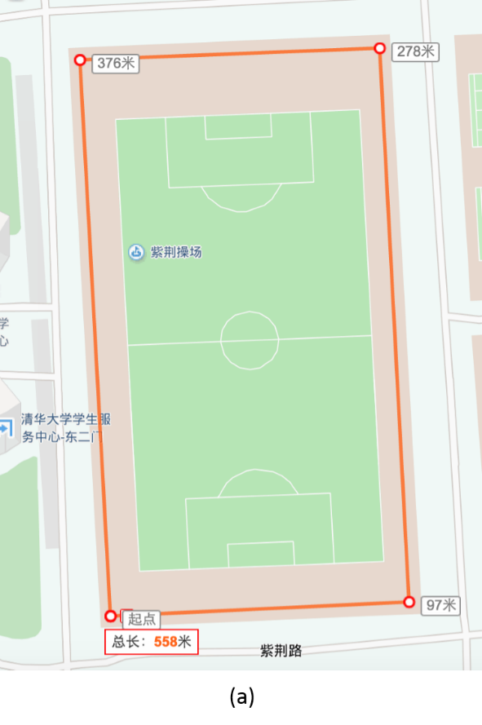 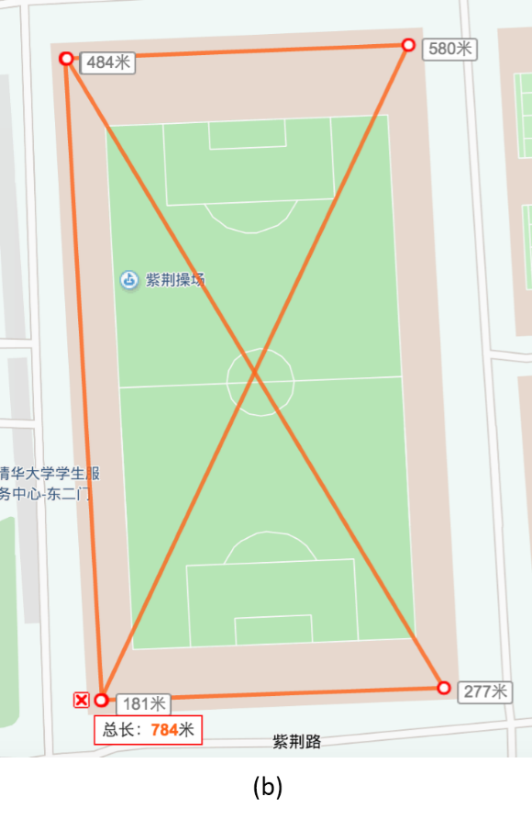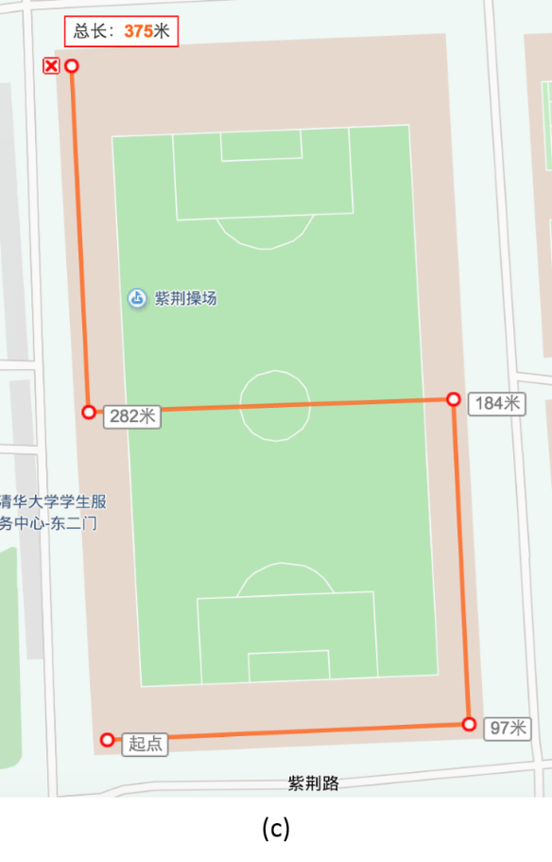

图 4.4 三种路径的轨迹图

每种轨迹的总距离长度如表格4-1所示：

表格 4‑1 三种轨迹长度表

|  |  |  |  |
| --- | --- | --- | --- |
| 轨迹编号 | 轨迹a | 轨迹b | 轨迹c |
| 轨迹长度(m) | 558 | 784 | 375 |

验证速度的轨迹如图4.5所示：

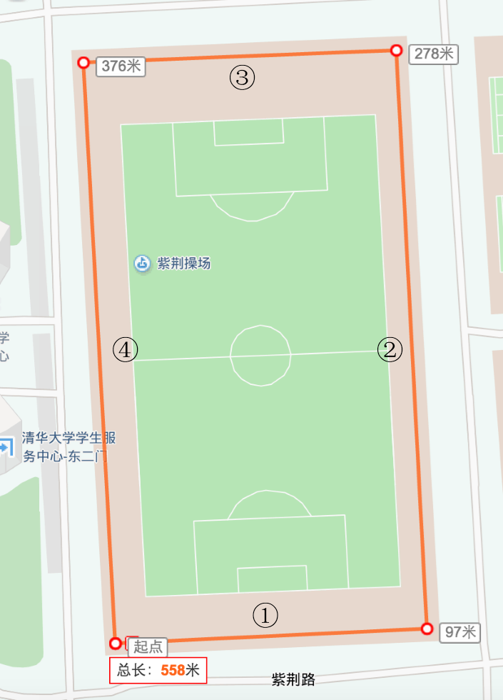

图 4.5 验证速度的运动轨迹图

每一段运动的速度如表格4-2所示：

表格 4‑2 不同部分运动速度表

|  |  |  |  |  |
| --- | --- | --- | --- | --- |
| 阶段编号 | ① | ② | ③ | ④ |
| 速度(m/s) | 2 | 3.5 | 5.5 | 1.2 |

**直接使用GPS传感器数据方案：**

为了验证GPS数据轨迹的正确性，我们以每个GPS样点的经纬度为圆心，以精度为半径，在屏幕上绘制一个圆形，圆心用蓝色绘制一个点，圆内区域用黄色填充，图4.4的四种运动轨迹在手机上绘制的轨迹图如图4.6所示：

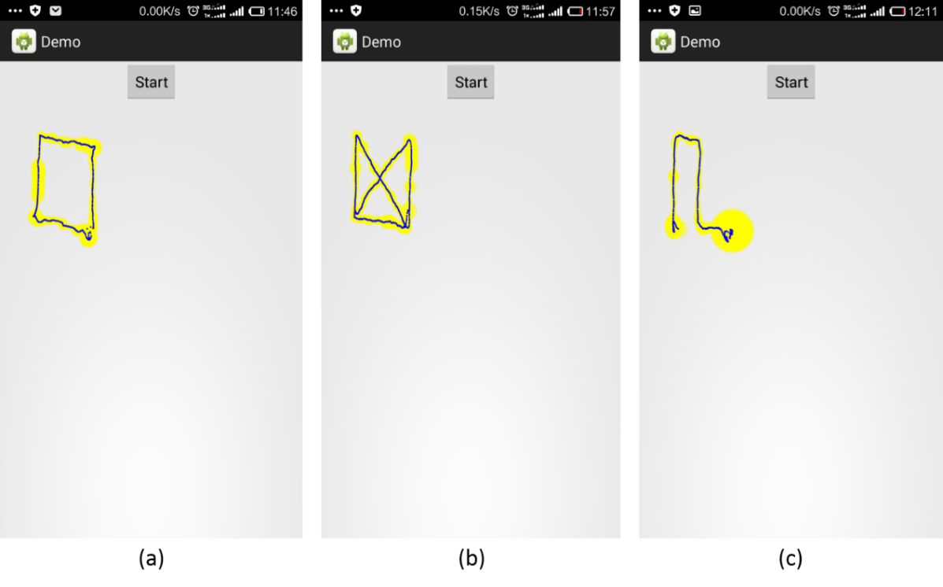

图 4.6 GPS数据绘制的轨迹图

其中，上下方向（较长）的两条边是东西走向的跑道，实际上东西向的跑道是短于南北向的跑道的，但是在图中却反过来了，原因是在非赤道地区，纬度所对应的圆是小圆，而经度对应的圆是大圆，所以运动同样的距离，东西向经度的变化要大于南北向纬度的变化。

需要特别指出的是，每次起始和结束阶段，GPS的定位总是逐渐变得不准确，站在原地不动，位置甚至会发生较大范围的移动，其中图4.6(c)的结束阶段就是如此。根据记录的精度可以筛去开始和结束阶段的“漂移”，从而使得对距离和速度的计算更加准确。

根据上述每种轨迹中记录的GPS数据，计算出运动距离如表格4-3所示：

表格 4‑3 不同轨迹GPS数据处理结果

|  |  |  |  |
| --- | --- | --- | --- |
| 轨迹编号 | 轨迹a | 轨迹b | 轨迹c |
| 实际轨迹长度(m) | 558 | 784 | 375 |
| 计算轨迹长度(m) | 600 | 766 | 396 |
| 相对误差 | 7.5% | 2.3% | 5.6% |

GPS数据中速度随时间变化的曲线如图4.7所示：

图 4.7 速度变化曲线

由此我们得出不同阶段的速度值及误差，如表格4-4所示：

表格 4‑4 不同阶段速度及其误差

|  |  |  |  |  |
| --- | --- | --- | --- | --- |
| 阶段编号 | ① | ② | ③ | ④ |
| 实际速度(m/s) | 2 | 3.5 | 5.5 | 1.2 |
| 计算速度(m/s) | 1.82 | 3.64 | 5.22 | 1.35 |
| 相对误差 | 9% | 4% | 5% | 12.5% |

**使用高斯滤波器优化方案：**

使用一维高斯滤波器，对GPS样点轨迹进行平滑，得到优化的结果，优化方案计算的距离如表格4-5所示：

表格 4‑5 使用高斯滤波器优化后不同轨迹GPS数据处理结果

|  |  |  |  |
| --- | --- | --- | --- |
| 轨迹编号 | 轨迹a | 轨迹b | 轨迹c |
| 实际轨迹长度(m) | 558 | 784 | 375 |
| 计算轨迹长度(m) | 579 | 771 | 386 |
| 相对误差 | 3.8% | 1.7% | 2.4% |

从处理结果来看，经过平滑处理之后，计算结果的准确性得到了较大的提高，相对误差控制在了5%以内。

**结合加速度计和陀螺仪数据优化方案：**

结合**加速度计**和陀螺仪数据，对速度进行修正，减小速度误差，修正后的结果如表格4-6所示：

表格 4‑6 结合加速度计和陀螺仪数据后不同阶段速度及其误差

|  |  |  |  |  |
| --- | --- | --- | --- | --- |
| 阶段编号 | ① | ② | ③ | ④ |
| 实际速度(m/s) | 2 | 3.5 | 5.5 | 1.2 |
| 计算速度(m/s) | 1.92 | 3.57 | 5.38 | 1.26 |
| 相对误差 | 4% | 2% | 2.2% | 5% |

从修正后的数据中可以看出，速度的计算值准确度同样得到了较大的提升，相对误差同样控制在了5%以内。

### 实际设备实验

由于硬件厂商的设计生产进度原因，到目前为止，实际设备的制造还未能完成，因此实际设备的实验将作为后续的工作内容之一。

## 分析

从手机模拟实验的数据处理过程可以看出，以目前的硬件水平，GPS传感器对于户外场景的定位、测距、测速等功能需求，已经能够较好的满足，而分别采用高斯平滑处理、加速度计和陀螺仪数据结合，可以进一步提升对于距离、速度的处理精度，对于本文涵盖的应用场景，能够较好的满足功能需求。

# 总结与展望

## 本文总结

本文以设计开发一套用于足球训练过程中科学训练、提高训练效率、提高运动员运动水平的软件系统为目的，分别从研究目标、研究意义、相关工作、功能需求分析、功能设计、系统实现、实验验证等方面出发，对整个系统进行了设计、开发、测试工作。

在调研分析阶段，调研了目前在学术界的运动监测方法，以及在产业界的现有产品的功能特点。然后结合我们的需求特点，为本系统进行了功能的设计。

在实现过程中，本系统采用了弱耦合的传感器系统、服务器端、显示端架构，本文工作涵盖了服务器端和显示端的开发工作。在服务器端和显示端的开发工作中，我们使用了目前比较流行的语言、工具、开源框架，包括Go语言，beego开发框架，MongoDB，jQuery，Highcharts等。

通过实验，我们对本系统采用的数据处理方法的精度进行了验证，在手机模拟实验的过程中，我们发现：直接采用GPS数据，计算距离的相对误差在2.3%~7.5%之间，而计算速度的相对误差在4%~12.5%之间；通过对GPS数据的高斯平滑处理，可以使得计算距离的相对误差缩小到1.7%~3.8%；而结合了加速度计和陀螺仪数据之后，计算速度的误差可以缩小到2.2%~5% 。

## 未来研究展望

目前本系统所展示的数据还比较基础，跑动距离、速度、心率监控，现有的其他产品都具备这样的功能，在未来我们主要从两方面对本系统进行改进：首先，针对目前已有的数据指标，提高处理的精度，增强展示时的功能体验；其次，利用传感器系统采集的数据，分析出一些更有价值，更具特色的指标，例如：分析出训练过程中的对抗强度，距离、速度等数据只能反映出运动员训练过程中的体能变化，而对抗强度则更接近真实比赛场景，对教练员的参考价值更大。

# 插图索引

图 2.1 GPSport系统背心实物图 8

图 2.2足球动员的形状变化 10

图 3.1 设备、运动员信息采集系统用例图 13

图 3.2 运动员实时速度监控显示效果图 14

图 3.3 运动员实时速度监控显示效果图 15

图 3.4 运动员历史速度显示效果图 16

图 3.5 运动员跑动总距离显示效果图 17

图 3.6 运动员不同速度跑动距离显示效果图 18

图 3.7 运动员高强度跑次数、间隔时间显示效果图 19

图 3.8 运动员实时心率监控显示效果图 20

图 3.9 运动员历史心率显示效果图 21

图 3.10 运动员不同速度下平均心率显示效果图 22

图 3.11 运动员不同心率下跑动距离显示效果图 23

图 3.12 运动员不同心率范围持续时间比例显示效果图 24

图 3.13 运动员运动轨迹热图及运动场地热力图显示效果图 25

图 3.15 不同队员训练数据的对比显示效果图 26

图 4.1 系统架构图 28

图 4.2 (a)加速度计坐标系示意图；(b) 陀螺仪坐标系示意图 29

图 4.3 二维5*5高斯平滑算子 31

图 4.4 三种路径的轨迹图 35

图 4.5 验证速度的运动轨迹图 36

图 4.6 GPS数据绘制的轨迹图 37

图 4.7 速度变化曲线 38

# 表格索引

表格 4‑1 三种轨迹长度表 35

表格 4‑2 不同部分运动速度表 36

表格 4‑3 不同轨迹GPS数据处理结果 37

表格 4‑4 不同阶段速度及其误差 38

表格 4‑5 使用高斯滤波器优化后不同轨迹GPS数据处理结果 38

表格 4‑6 结合加速度计和陀螺仪数据后不同阶段速度及其误差 39

# 参考文献

[1] 网易体育. 鲁能购20件“伊布内衣”花百万 新基地投资数亿元. [2011-03-06]. http://sports.163.com/13/0912/08/98IDS0Q000051C89.html#p=98E24OJG0B6P0005.

[2] 网易体育. 200多万引进先进技术. [2013-09-12]. http://sports.163.com/11/0306/10/6UF3S35E00051C8U.html.

[3] 国际在线. 习近平国宴遇荷兰超级门将范德萨 强调足球要从娃娃抓起. [2014-03-24]. http://gb.cri.cn/42071/2014/03/24/7211s4477033.htm.

[4] 中国高校之窗. 清华大学2015年男子足球高水平运动员招生简章. [2015-03-08]. http://www.gx211.com/news/201536/n3423243802.html.

[5] GPSPORTS. Football-GPSports website. [2015-03-08]. http://gpsports.com/football/.

[6] Prozone Sports - Part of the Amisco Group. Prozone Sports performance analysis tools: PROZONE3 / AMISCO PRO. [2015-03-08]. http://www.prozonesports.com/product/prozone3/.

[7] Needham, C. J., & Boyle, R. D. (2001, September). Tracking multiple sports players through occlusion, congestion and scale. In BMVC (Vol. 1, No. 1, pp. 93-102)..

[8] Blake, M., A, B. M. I. A., Blake, M. I. A. A., Blake, M. I. A. A., I. A. A. Blake, M., & Blake, M. I. A. A., et al. (1996). Contour tracking by stochastic propagation of conditional density. Lecture Notes in Computer Science, 343-356.

[9] Vandenbroucke, N., Macaire, L., & Postaire, J. -. (1998). Color pixels classification in an hybrid color space. Image Processing, 1998. ICIP 98. Proceedings. 1998 International Conference on, 1, 176 - 180.

[10] Taylor, C. J., Graham, J., Cootes, T. F., & H. Cooper, D. (1992). Training models of shape from sets of examples. Proc. BMVC92, Springer-Verlag.

[11] Android Developers. [2015-03-31]. http://developer.android.com/reference/android/location/Location.html#getAccuracy()

[12] The Go Programming Language. [2015-05-24]. https://golang.org/

[13] 首页-beego：简约&强大并存的Go应用框架. [2015-05-24]. http://beego.me/

[14] MongoDB. [2015-05-24]. https://www.mongodb.org/

[15] REST - 维基百科，自由的百科全书. [2015-05-24]. http://zh.wikipedia.org/wiki/REST

[16] HTML5 - Wikipedia, the free encyclopedia. [2015-05-24]. http://en.wikipedia.org/wiki/HTML5

[17] jQuery. [2015-05-24]. https://jquery.com/

[18] Interactive JavaScript charts for your webpage. [2015-05-24]. http://www.highcharts.com/

致 谢

本论文得到了我的导师许斌副教授的悉心指导。从选题，到文献调研、需求分析、功能设计、实验设计和数据分析，他都为我提出了很多宝贵的意见和建议。同时，许老师定期的讨论、交流、沟通，对我的论文进展起到了很大的推动作用。许老师对学生认真负责，做科研非常严谨，工作勤勉，勇于创新，对于生活的热爱和思考，是我永远学习的榜样。

感谢李毅博士，为我的毕业设计工作提供了办公场所，并且参与了需求分析、功能设计等过程的讨论，李博士也定期与我讨论进度，对我的毕业设计起到了极大地敦促作用。

感谢陈小虎博士，作为现役科研教练，参与了需求分析、功能设计等过程的讨论，陈博士的很多意见都对我的毕业设计工作起到了很大的帮助。

感谢高彩彩女士，热心为我开发的系统提供界面设计，使得本系统不但功能强大，界面效果也非常优美。

最后，感谢所有关心我、支持我和帮助过我的老师、同学和朋友，深深地感谢无私爱我、支持我的家人！

附录A 外文资料的调研阅读报告或书面翻译

**Tracking multiple sports players through occlusion, congestion and scale**

C J Needham & R D Boyle

**通过阻塞，拥挤和规模模型来追踪多个运动员**

【**摘要**】在大的区域内追踪竞技选手是一个具有挑战性的问题。运动员移动迅速，并且他们的身影有较大的变化。

本文提出了一种多目标追踪的框架，采用了CONDENSATION为基础的方法。每个被追踪的运动员都被独立地抽象为一个模型，整个小组样本的取样概率是一个基于每个运动员的匹配得分的函数。这个函数奖励一贯良好的成绩，但惩罚一些很好的和一些非常糟糕的匹配分数。地平面的信息一直都在使用，并且该算法的预测阶段被改进之后，和利用卡尔曼滤波器估计出来的位置进行配合。这有助于把每个运动员的估计位置组合起来，并且通过闭塞模型来帮助追踪运动员的位置。

**1 介绍**

这项工作的目的是追踪运动（特别是足球）球员的移动，利用室内球场中的单一固定摄像机。这是为了让将要采取的行为建模和运动选手的位置分析等工作得以开展。

这项工作有两个主要的动机。首先，体育科学界对于在比赛进程中，知晓运动场地被运动员的覆盖率，以及运动员的移动速度非常感兴趣。根据这些信息可以更具体地设计训练方案，以满足不同的运动员。更有趣的是，团体运动是复杂的活动，它涉及到很多玩家之间的互动。这种多玩家活动允许我们探索更多的关系和相互作用，这种关系和互动不仅仅是运动员之间的，也包括把团队作为一个整体。

这一领域呈现几个挑战性的方面：运动场地的大小意味着运动记录图像的分辨率在场地的最近处和最远处变化很大；体育比赛是繁忙的领域；体育运动员的形状通常在短期内变化巨大；而且运动员以不同的速度移动，经常突然改变方向，这使得他们的运动很难预测。

**2 背景**

许多不同的各种目的的追踪器在最近几年内被开发出来。其中第一种，专为个体行人监测而设计，这便是Leeds People Tracker1，它采用轮廓追踪，主动形状模​​型和卡尔曼滤波器，利用一台摄像机追踪多人。一些系统允许测定身体姿势，以及头部和手的实时追踪，如Pfinder16。 Pfinder是一个“人寻找者”，它使用的颜色和形状的多类统计模型，创建一个斑点表示被追踪的人。这种方法只在场景中仅有一人时有效，并会产生一个比获得运动选手的位置更详细的模型。McKenna等近期工作中10，在三个层次的抽象中进行追踪：区域，个人和团体。颜色信息在该系统中大量使用，以帮助应对行人场景中的阴影和去闭塞多义性。

目前，有几种常用的方法用于追踪移动目标，其中包括：Active Shape Models​​4，它是灵活的形状模型，允许在对象姿势、尺度和形状的估计中进行迭代精度提升；卡尔曼滤波器15,3，由于其计算效率和其估计未来状态的能力，已被用在许多追踪应用中；以及Isard和Blake的较新的CONDENSATION方法11，这是一种功能强大的技术，它允许条件概率密度随时间的传播，并已和轮廓追踪一起用来追踪杂乱场景中的对象。在追踪多个目标时，这种方法有先天的缺陷。如果使用多个具有相同的追踪算法的单目标的追踪器，那么两个或两个以上的追踪器将会合并到同一个目标，因为这个目标是它们的模型最适合的。近日，MacCormick和Blake推出一种概率排除原则8，来配合CONDENSATION追踪，力图解决这个问题。

足球相关工作的灵感来自几个不同的雄心，包括标注，动作识别，比赛重建和比赛评估。 Intille和Bobick使用封闭的世界6视频标注美式足球的画面，一些后续的工作就此展开，以期能在美式足球运动中识别出运动员的动作7。SoccerMan2是一个（足球）比赛重建系统：各种技术被用于追踪运动员，然后一个拥有运动场纹理以及运动员形体纹理的虚拟3D世界就可以形成，它可以从任何虚拟视点观看。Taki等人13通过调查在球场上的空间优势，来专注于在足球比赛中评估团队表现。

本工作的目的是产生一个追踪器，它将自动追踪运动员，并确定它们的真实世界的位置，以用于进行定位的行为分析，而不是识别他们是否正在跑动，踢球，或涉及一组发挥。

**3 理论方面**

**3.1 图像视角**

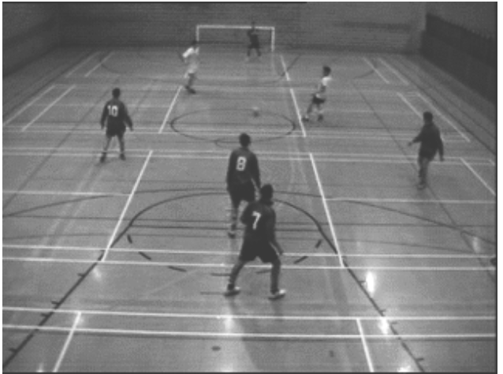

图1 足球运动员的示例镜头

通过繁忙杂乱的场景追踪多个目标仍然是一个具有挑战性的问题。图1显示出了室内5人制足球比赛典型场景。运动员所有的动作被限制在场地中，然而图像透视图突出了几个问题。场地的大小（18x32米）意味着比赛中图像的分辨率在场地最近处和最远处变化很大。分析显示，在一个典型的图像中（例如，图1，它是在尺寸320×240像素），如果在图像平面上的两个垂直相邻的像素被投影到所述地平面，则在图像的最接近部分的像素相距3厘米，而那些在遥远的目标，嘴的大小都超过了45厘米。在图像中场地最近部分的区域中，地面的3米覆盖了72像素，而在场地最远部分，同样的距离在图像中只覆盖了8像素。

这强调了考虑图像中景深信息的重要性。在追踪过程中使用地平面坐标变得重要，其中考虑了一个球员在运动过程中物理上能够覆盖的地面范围。在图像中，像素对应的距离变化是非常大的。运动员在地平面的位置信息，能够辅助解决闭塞问题，尤其是从透视图的角度，因为当球员们相距一米以上时，一个球员往往会遮挡其他玩家的一部分。

运动员主要有兴趣的特点是脚的位置，这就是用脚来代替球员的质心的原因，并且在将来的球员建模时，这个位置是我们希望能最大精度确定的。当从图像计算出他们的位置时，假设运动员的脚与地面是接触的。

**3.2 图像分割**

从视频进行图像分割已经进行了许多尝试，使用背景差分，自适应背景减除10，和颜色空间模型14。

维护一个临时的背景模型然后进行背景减除已被证明是一种从场景中提取移动物体的快速、高效的方法1。这种方法在从较为空旷的场景中提取移动的物体效果最好，但体育活动不属于这一类。体育运动员总是在场地中，并经常（尤其是在像网球这样的运动中）有一些战术位置，他们只在这些位置站立很短的时间，这就可以通过动态背景维护来归入背景模型中了。如果静态背景模型被用来解决这个问题，它可能不容许变化的照明条件或小型照相机的动作。

通过为前景和背景建立现有色彩空间模型14，可以进行快速图像分割，具体来说就是对运动员和非运动员建立模型。该方法对于小型相机的抖动和静止的物体非常稳定。

在本工作中，HSI空间前景模型，从追踪开始之前预先标记为前景的一些图片的像素采样中离线构建。使用HSI空间，是因为在HIS空间中，前景和背景簇之间的间隔大于其他可能的空间，例如RGB或色度值空间。背景也进行同样的处理。对于图像中的每个像素，作为前景的概率按以下公式计算：

$p\left(fore\right)=\frac{d_{b}}{d_{f}+d_{b}}$ (1)

其中 $d_{f}$ 和 $d_{b}$ 是从各聚类中心的像素的马氏距离。这将创建一个噪点图像，其中运动员的区域被分割开来，尤其是运动员的腿。分割可以通过使用以下概率松弛公式来改进：

$p\left(fore\right)= p\left(fore\right)+ δ$ 如果相邻像素的中值 > 0.5 (2)

$p\left(fore\right)= p\left(fore\right)- δ$ 否则 (3)

选择 $δ$ 使得一个像素通过合适次数松弛的应用之后，可以从前景变为背景（或者反之亦然）。应用3次概率松弛，取 $δ$ = 0.2可以取得较好的前景分割效果。

**3.3 形状模型**



图2 足球动员的形状变化

通常在追踪应用中要识别的对象是在本质上相似的。例如工业检测电阻4，行人在停车场1，以及锅炉房中的鸡12。图2示出分离出足球运动员的轮廓的变化，这提出了关于追踪这些形状最佳办法的问题。轮廓模型，如PDMs5或依赖于抽取出来的形状轮廓点集的样条模型。对于相似的形状，这些方法聚类良好，而且PCA可以用来减少维数，从而识别形状的主要特征或特性。单一形状模型看起来不适合建模足球运动员的轮廓。Magee9使用了三个形状模型来代表在追踪奶牛时，不同配置下的牛腿。类似的方法可以应用在这里，使用一定量的模型来代表不同情形下的运动员：当他们双腿并拢站着时；当他们双腿张开站着时；当他们跑动时，形成一个对角线的形状；或者当他们张开双臂时。这种复杂程度对于这种应用来说可能太大。

这里采用的方法就是，为每个轮廓适应边界，并评估轮廓与图像数据的符合程度。如果运动员身体姿势以及方向的信息是我们的目标，使用更复杂的模型也是值得的。追踪的运动员的目的是为分析他们的运动和位置相关的行为，因此最重要的特点是他们的脚。

**4 多目标追踪**

**4.1 结构**

一个多对象以CONDENSATION为基础的方法被采用，而不是使用多个单目标追踪器。这种多目标追踪为算法的结构增加了一个额外等级。在这里，一个样本代表一个运动员的一个实例，一个样本集表示样本（被追踪的运动员）的实例的集合，而一个超级样本集表示样本集的集合。

运动员的脚与地面的接触点，是我们希望最精确确定的。图像坐标点($u, v$)可以用来表示运动员与地板的接触点；校准图像平面可以使得图像点能被投射到地平面（世界）坐标系中。在本工作中，地平面坐标($x, y$)以及由此计算出来的图像位置在整个计算过程中被使用。

要计算一个运动员的边界，首先单一的世界坐标点被投影到图像平面的点($u, v$)上；然后形成一个宽为 $w$ 高为 $h$ 的边界框；假定该点是边界框的基部的中点。建立的时候，一个标识号， $id$，被包括进来，用来确定运动员属于哪条轨迹。因此，每个运动员可以被表示为：

$x=(x, y, h, w, id)$ (4)

假设 $X_{t}^{i}$ 表示 $t$ 时刻一个样本的实例。可以构成一个样本集 $S_{t}^{j}$，它由每个不同的被追踪目标的实例组成，以及相应的采样概率 $π_{t}^{j}$。

$S_{t}^{j}$ = ($X_{t}^{1}, X_{t}^{2}, …, X_{t}^{n_{j}}, π_{t}^{j}$) (5)

这里 $n_{j}$ 表示样本集 $S_{t}^{j}$ 中包含目标的数量。

超级样本集 $S_{t}$ = ($S_{t}^{1}, S_{t}^{2}, …, S_{t}^{N}$)被创建，用于保存每一个样本集，其中 $N$ 是一个在CONDENSATION算法中预先定义的样本数。

**4.2 传播**

超级样本集中的样本集按照常用的方法进行传播，亦即 $N$ 个样本集每一步按照 $p\left(s_{t} \right| ζ_{t})$ 概率进行传播，其中 $ζ_{t}$ 为图像中前景概率的数据，亦即， $s_{t}^{'}$ 根据 $p\left(s_{t} \right| ζ_{t})$ 随机绘制。然后， $s_{t+1}^{'}$ 根据 $p\left(s_{t+1} \right| {s_{t}= s}_{t}^{'})$，并且 $π_{t+1}$ 根据 $p\left(ζ_{t+1} \right| {s_{t+1}= s}_{t+1}^{'})$ 计算。

通过一个评估边界与目标匹配程度的匹配度函数，重新调整每个样本集的权重，来重新计算概率。如果一个样本集中每个运动员样本的匹配程度相近，则整个样本集的匹配得分增加（奖励）。如果一个或多个样本匹配程度差，则整个样本集的匹配得分减少（惩罚）。这样做的目的，是帮助样本集的传播与 $n_{j}$ 个对象能最好整体配合，而不是那些其中一个或多个对象匹配的非常好，当有一些根本不匹配。具有最高采样概率的样本集被用作“最佳”样本集用于表示运动员。

**4.3 预测**

从 ${s_{t+1}}^{j} ∈ S_{t-1}$ 中预测每个样本集 ${s_{t}}^{j} ∈ S_{t}$ 使用的模型为：

${x_{t}}^{i}= {x_{t-1}}^{i}+ε_{x} {h_{t}}^{i}= {h_{t-1}}^{i}+ε_{h}$

${y_{t}}^{i}= {y_{t-1}}^{i}+ε_{y} {w_{t}}^{i}= {w_{t-1}}^{i}+ε_{w}$ (6)

其中 $i=\{1, …, n_{j}\}$，而且 $ε_{x}和ε_{y}$ 服从 $N(0, σ_{1})$ 分布， $σ_{1}通常在100毫米左右$，这是考虑到在地平面中，运动员可能运动的最大距离将在 ${3σ}_{1}$ 的数量级内（每1/25秒内300毫米）。这允许追踪以7.5m/s速度移动的运动员。运动员的速度信息可以这一阶段获得，然而运动的本质经常涉及到运动员进行迅速、突然的方向改变。

由于运动员在一些情形下形状会快速发生变化，例如张开双臂以引起注意，或者跑动的时候跨大步，边界框的宽度和高度必须能够快速响应这些变化，因此在宽度和高度中引入服从 $N(0, σ_{2})$ 分布的 $ε_{h}$ 和 $ε_{w}$ 的高斯噪音，其中 $σ_{2}=2$ 像素允许这样的变化。

这样做具有一个缺点，因为样本集中的样本可能不再各自对应于不同的选手，例如当一个样本锁定了另一个非常接近的却早已被追踪的目标时。

**5 用卡尔曼滤波器改善**

改变CONDENSATION算法的预测步骤，能够防止与表示同一目标的样本偏离的样本出现。运动员在地平面上的位置可根据之前的状态在下一步中被预测。这里，对每个运动员使用 $n_{j}$ 卡尔曼滤波器。它们根据“最佳”样本集中运动员位置（样本）的观测值进行更新。

使用卡尔曼滤波器是因为它解决了在下一离散时间步骤中，估计运动员的位置 $x_{t}=\left(x, y\right)∈ R^{2}$ 的问题。一个简单的线性随机差分方程控制这个过程：

$x_{t}= x_{t-1}+ w_{t -1}$ (7)

其中尺度 $z ∈R^{2}$，且和 $x$ 直接相关：

$z_{t}= x_{k}+ v_{t -1}$ (8)

独立的随机变量 $w_{t}$ 和 $v_{t}$ 代表处理过程和测量噪声，并服从正态概率分布：

$p\left(w\right) \sim N(0, Q)$ $p\left(v\right) \sim N(0, R)$ (9)

目前，使用常数 $Q$（处理过程的噪声协方差）和 $R$（测量噪声协方差）。然而，在将来，这些可被用于评估所提出的估计值的确定性，这将改善在从卡尔曼滤波器估计的运动员位置的“可信度”，相对于从图像解析闭塞时 $z$ 的观察值。

在每一步中，对于每个运动员位置的一个卡尔曼估计 ${x̂}_{t}=({\hat{x}}_{t}, ŷ_{t})$ 被计算，并且从每个样本集 ${s^{j}}_{t-1} ∈ S_{t-1}$ 中预测样本集 ${s^{j}}_{t} ∈ S_{t}$，使用如下公式：

${x_{t}}^{i}=( {\hat{x}}_{t}+ {x_{t-1}}^{i})/2+ε_{x} {h_{t}}^{i}= {h_{t-1}}^{i}+ε_{h}$

${y_{t}}^{i}=(ŷ_{t}+ {y_{t-1}}^{i})/2+ε_{y} {w_{t}}^{i}= {w_{t-1}}^{i}+ε_{w}$ (10)

其中 $i=\{1, …, n_{j}\}$，而且最佳样本集中的运动员观测位置 $z_{t}$ 被用于更新每个离散的卡尔曼过滤器。这中效果可以根据CONDENSATION算法把对应于同一个运动员的样本聚合起来，因为每个样本是对着该运动员的预测值 ${\hat{x}}_{t}$ 绘制的。这可以防止对应于同一个运动员的样本被分裂成两个或多个基团，这可能允许运动员的“最好”样本在组之间跳转，或锁定到不同的运动员。

**6 评估和结果**

考虑第3.1节中的影响，有可能在地平面的有限区域内，地平面的位置的差异的比较是有效的，因为在图像的部分区域内，相邻像素几乎相隔半米。同样，当考虑到不对称形状时，假设玩家的位置是在边界框基部的中点可能是无效的，例如，当一个玩家向一边倾倒时。然而，在这里，假定这些是足够可用有效的。

为了评价追踪，运动员真实地平面上的位置必须被确定。一个序列被独立地手工标记4次，并且对和其他轨迹一起的结果轨迹进行分析。图3（a）显示了在835帧中单个足球运动员的轨迹。图3（b）示出的各轨迹之间欧几里得差的分布，其计算方法为计算每个时间点中两个运动员的距离。对四个手工追踪轨迹的六个成对排列分析显示，位置之间平均的距离是312.2毫米，标准偏差为239.7毫米，并在200和300毫米的模式中。因此将四个手工标记的轨迹的平均值作为运动员的“真实”轨迹是合理的，并将之与自动追踪的轨迹进行比较。

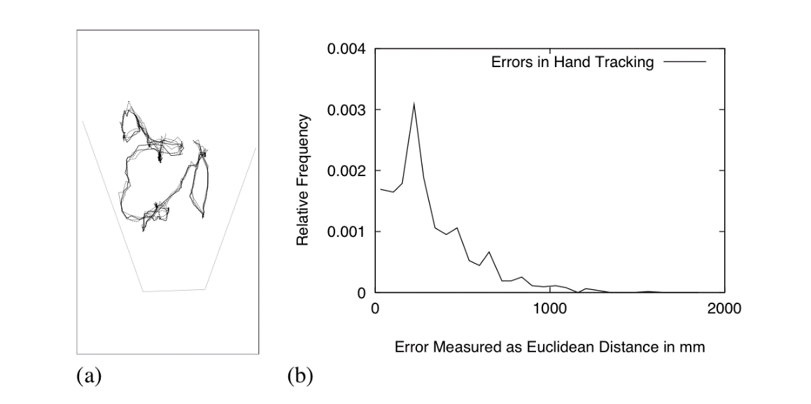

图3 (a)从835帧中每5帧一次采样，对同一个足球运动员绘制的

四条独立的手工追踪轨迹 (b)在这四条手工追踪轨迹中的6对组合

之间的欧几里得距离

对于运动员的行为建模，运动员位置的零误差将是理想的，但鉴于人体机能的变化，高达0.5米的误差在手工追踪的数据中可以被认为是可接受的。据预计，在真实位置附近一米的数据，在行为分析中都是可用的，所以如果轨迹的位置在手工追踪平均位置附近一米，都将被视为可接受的。

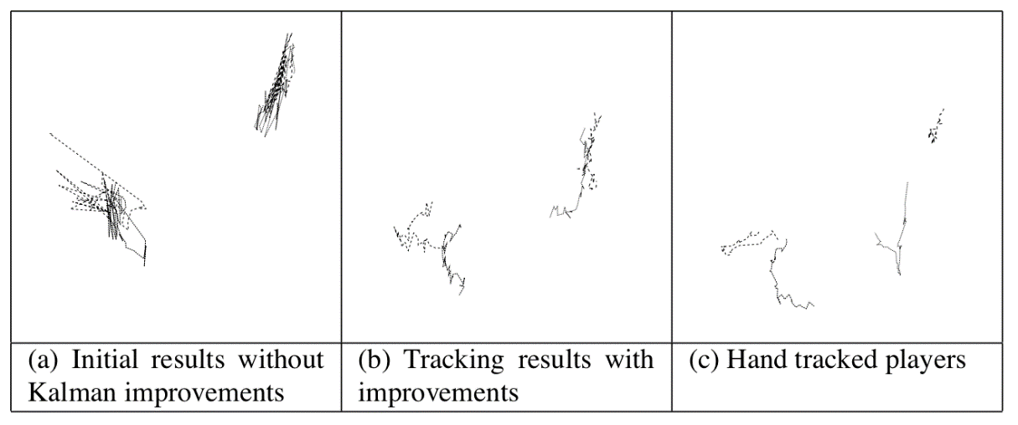

图4足球运动员在40帧中轨迹的比较

对室内5人制足球进行一个短序列追踪，四名球员被追踪到。首先，使用的是在第4节描述的多目标CONDENSATION追踪法，用N = 1000个样本，这导致球员的位置被允许在附近跳跃，因为每个球员的多个假设位置被传播开来了。我们观察到，帧到帧之间，样品在多个目标之间切换，而不是始终锁定到一个特定的目标。和手工追踪轨迹相比较，这个不完美的系统显示出了2.5米的平均误差，如图5（a）所示：

进行了在第5节中详细描述的改进之后，再次进行追踪，这一次，样本更好地锁定到了四名球员，没有在球员之间切换，也没有多个样本追踪同一名球员。这将位置的平均误差减小到了1.16米，并且形状的平均误差低于400毫米。图5（a）示出了误差距离，并突出了新追踪系统中的改进。图5（b）显示了轨迹的噪音非常小，而且在追踪结束之后使用更多的过滤器平滑轨迹，可以产生更好的结果。图6显示了边界框可以标示出被追踪的运动员。

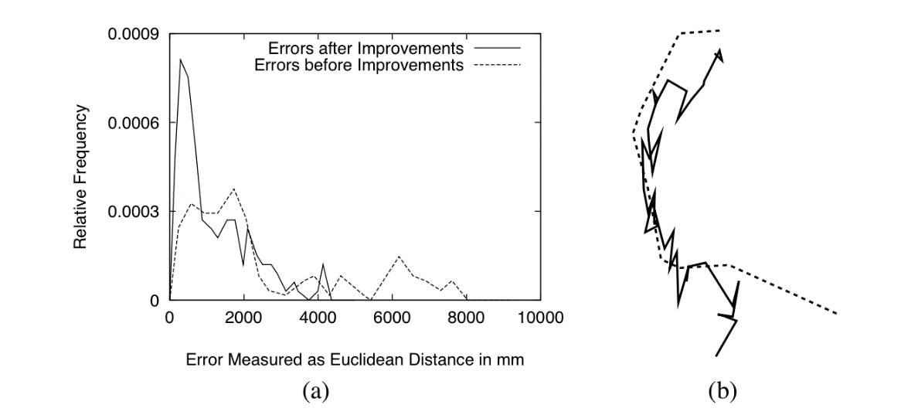

图5 (a)和手工追踪的序列相比，改进之后，在40帧中被追踪足球运

动员在地平面中欧几里得距离误差的减少。 (b)足球运动员轨迹的对

比。实线表示自动追踪的轨迹，虚线表示手工追踪的轨迹。

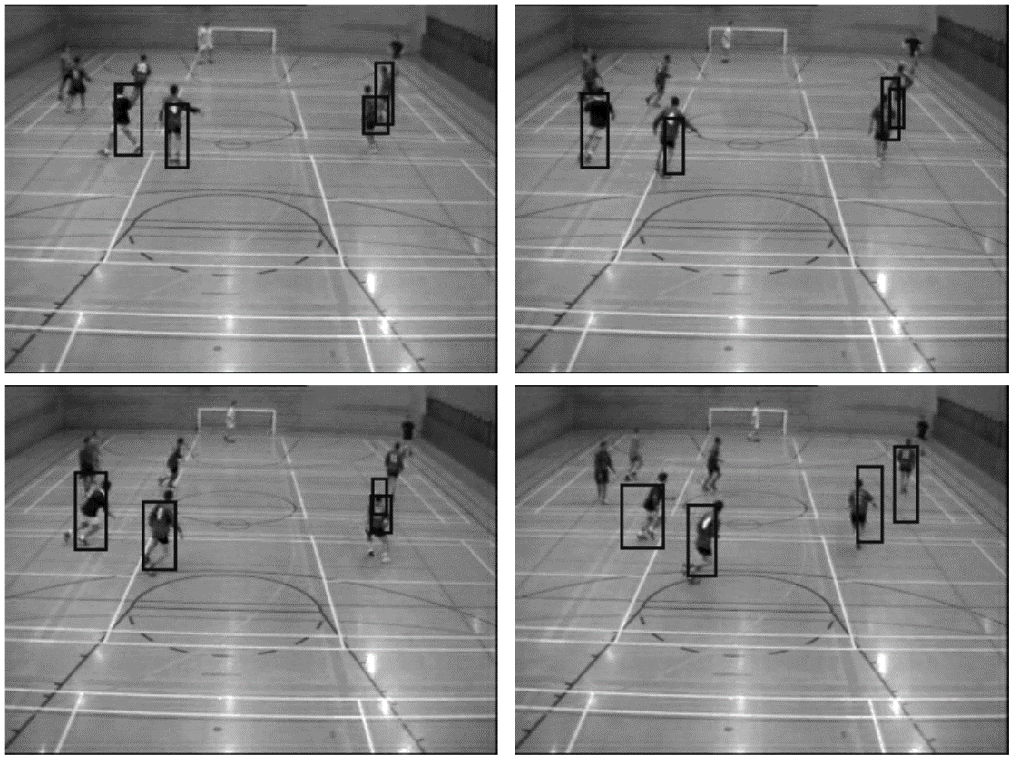

图6追踪足球运动员，第30，40，50，60帧

**7 总结**

这项工作提出了一个多目标追踪的新颖框架。最初的方案中28％的追踪是可用的。经过改进后，56％的轨迹和手工标记的轨迹误差在一米之内，因此可用于行为建模。所描述的边界框方法中，对于脚部的误差并不好，但运动员的追踪效果很好。

今后的工作中会引入更复杂的形状模型，以及对运动员的位置行为分析。

**致谢**

笔者要感谢大学体育科学系对于获取录像的支持，以及一个EPSRC博士助学金奖励的财政支持。

**参考文献**

[1] A. M. Baumberg. *Learning Deformable Models for Tracking Human Motion*. PhD thesis, School of Computer Studies, University of Leeds, 1995.

[2] T. Bebie and H. Bieri. SoccerMan - reconstructing soccer games from video sequences. In *Proc. of the Int. Conf. on Image Processing*, pages 898–902, 1998.

[3] C.K.ChuiandG.Chen.*KalmanFilteringwithReal-TimeApplications*.Springer,

1999.

[4] T. F. Cootes and C. J. Taylor. Active shape models - ‘smart snakes’. In *Proc.*

*British Machine Vision Conference*, 1992.

[5] T. F. Cootes, C. J. Taylor, D. H. Cooper, and J. Graham. Training models of shape

from sets of examples. In *Proc. British Machine Vision Conference*, pages 9–18,

1992.

[6] S. S. Intille and A. F. Bobick. Visual tracking using closed-worlds. In *Proc. Int.*

*Conf. on Computer Vision*, 1995.

[7] S. S. Intille and A. F. Bobick. A framework for recognizing multi-agent action

from visual evidence. In *Proc. of the Nat. Conf. on Artificial Intelligence*, pages

518–525, 1999.

[8] J. MacCormick and A. Blake. A probabilistic exclusion principle for tracking

multiple objects. In *Proc. Int. Conf. on Computer Vision*, pages 572–578, 1999.

[9] D. R. Magee and R. D. Boyle. Building class sensitive models for tracking appli-

cation. In *Proc. British Machine Vision Conference*, pages 594–603, 1999.

[10] S. J. McKenna, S. Jabri, Z. Duric, and H. Wechsler. Tracking interacting people. In *Proc. Fourth IEEE Int. Conf. Automatic Face and Gesture Recognition*, pages 348–353, 2000.

[11] M.Isard and A. Blake. Contour tracking by shochastic propagation of conditional density. In *Proc. European Conf. Computer Vision*, pages 343–356, 1996.

[12] D. M. Sergeant, R. D. Boyle, and J. M. Forbes. Computer visual tracking of poultry. *Computers and Electronics in Agriculture*, 21(1):1–18, 1998.

[13] T. Taki, J. Hasegawa, and T. Fukumura. Development of motion analysis system for quantitative evaluation of teamwork in soccer games. In *Proc. Int. Conf. Image Processing*, 1996.

[14] N. Vandenbroucke, L. Macaire, and J. G. Postaire. Color pixels classification in an hybrid color space. In *Int. Conf. on Image Processing*, pages 176–180, 1998.

[15] G. Welch and G. Bishop. An introduction to the Kalman filter. Technical Report TR 95-041, University of North Carolina at Chapel Hill, 1995.

[16] C. Wren, A. Azarbayejani, T. Darrell, and A. Pentland. Pfinder: real-time track- ing of the human body. *IEEE Transactions on Pattern Analysis and Machine Intelligence*, 19(7):780–785, 1997.

附录B 服务器端REST API文档

访问错误时，返回错误信息的数据格式如下：

{

"ErrorMsg": "$msg",

"ErrorCode": "$code",

"Request": "$url"

}

其中，$msg为错误消息，$code为错误代码，$url为发生错误的访问url。

1. 授权认证失败后重定向接口，该接口将返回错误消息：

|  |  |
| --- | --- |
| HTTP Method（或参数） | URL（或参数含义） |
| GET | /api/auth |
| req | 授权失败时请求的url |

1. 授权认证接口,POST方法提交的数据均是JSON Object字符串，参数列表是必须字段：

|  |  |
| --- | --- |
| HTTP Method（或参数） | URL（或参数含义） |
| POST | /api/auth |
| username | 用户名 |
| password | 密码 |

1. 获取运动员信息接口：

|  |  |
| --- | --- |
| HTTP Method（或参数） | URL（或参数含义） |
| GET | /api/player |
| page | 请求的页编号 |
| num | 请求的每页数量 |

1. 添加运动员或修改运动员信息：

|  |  |
| --- | --- |
| HTTP Method（或参数） | URL（或参数含义） |
| POST | /api/player |

1. 提交原始训练数据：

|  |  |
| --- | --- |
| HTTP Method（或参数） | URL（或参数含义） |
| POST | /api/rawtrainrecord |
| op | 提交操作，为"append"或"flush" |
| player | 需要提交数据的运动员的id |
| data | 提交的训练原始数据 |

1. 查询历史训练数据：

|  |  |
| --- | --- |
| HTTP Method（或参数） | URL（或参数含义） |
| GET | /api/trainhistory |
| player | 需要查询的运动员id |
| page | 请求的页编号 |
| num | 请求的每页数量 |

1. 查询实时训练处理后的数据：

|  |  |
| --- | --- |
| HTTP Method（或参数） | URL（或参数含义） |
| GET | /api/trainremark |
| player | 需要查询的运动员id |
| page | 请求的页编号 |
| num | 请求的每页数量 |

在学期间参加课题的研究成果

[1] Xu, J., Yu, Y., Chen, Z., Cao, B., Dong, W., Guo, Y., & Cao, J. (2013). MobSafe: cloud computing based forensic analysis for massive mobile applications using data mining. Tsinghua Science and Technology, 18(4).